

Monitorización de Servicios

ACELERADOR DE LA SOLUCION

Optimización del Volumen de Alertas de MOM 2005



La información contenida en este documento representa la visión actual de Microsoft Corporation sobre los asuntos analizados a la fecha de su publicación. Puesto que Microsoft ha de responder a condiciones cambiantes del mercado, no debe interpretarse como un compromiso por parte de Microsoft, y Microsoft no puede garantizar la exactitud de ninguna información presentada después de la fecha de publicación.

Este documento se publica con fines informativos exclusivamente. MICROSOFT NO OFRECE GARANTIAS, EXPRESAS O IMPLICITAS, SOBRE LA INFORMACION CONTENIDA EN ESTE DOCUMENTO

El cumplimiento de todas las leyes de copyright aplicables es responsabilidad del usuario. Sin limitar los derechos de copyright, ninguna parte de este documento puede ser reproducida, almacenada o introducida en sistemas de publicación, o transmitida de forma alguna, o por medio alguno (electrónico, mecánico, fotocopia, grabación o cualquier otro), para ningún fin, sin el permiso expreso y por escrito de Microsoft Corporation.

Microsoft puede tener patentes, aplicaciones de patentes, marcas comerciales, copyrights u otros derechos de propiedad intelectual cubriendo los temas tratados en este documento. Excepto cuando se proporciona expresamente en un acuerdo de licencia por escrito de Microsoft, la modificación de este documento no le otorga ninguna licencia sobre esas patentes, marcas comerciales, copyrights u otros derechos de propiedad intelectual.

Salvo nota en sentido contrario, las empresas de ejemplo, organizaciones, productos, nombres de dominio, direcciones de e-mail, logos, personas, lugares y eventos descritos aquí son ficticios, y no debe inferirse asociación alguna con empresas, organizaciones, productos, nombres de dominio, direcciones de correo, logos, personas, lugares o eventos reales.

© 2004 Microsoft Corporation. Todos los derechos reservados

Microsoft, SQL Server, Windows, y Windows Server son marcas registradas o marcas comerciales de Microsoft Corporation en Estados Unidos y/u otros países.

Los nombres de empresas y productos mencionados en este documento pueden ser marcas de sus respectivos propietarios. Microsoft Corporation • One Microsoft Way • Redmond, WA 98052-6399 • USA

Contenidos
Resumen 1
Introducción 3
Propósito de este documento 3
Generalidades 3
A quién va dirigido 4
Terminología 4
Sugerencias 4
Introducción a la Optimización de Alertas 5
Objetivos 5
Fases principales 5
Requerimientos de Alto Nivel 6
Procesos y Actividades 7
Preparación de la Optimización de Alertas 8
Creación y revisión de un Modelo de salud / Especificación de Salud 19
Validación del laboratorio aislado 21
Revisión de laboratorio de Pre-Producción 23
Revisión de la Preparación y Distribución 31
Distribución del Paquete de Gestión optimizado 32
Ajuste de Alertas en tiempo de ejecución 32
Apéndices 37
Apéndice A: Recursos 37
Apéndice B: Indicadores de Actividad principales 37
Apéndice C: Plantilla de informes de estado del Proyecto 38
Apéndice D: Informes de Optimización de Alertas 39

1

Resumen

En el mundo actual de las tecnologías de la Información (TI), cada vez más importantes y complejas, resulta imprescindible disponer de Sistemas de gestión de la infraestructura robustos y fiables, basados en métodos probados. La Monitorización de Servicios hace posible que los responsables de centros de datos puedan aumentar su eficiencia operativa y conseguir mejores niveles de disponibilidad para sistemas y aplicaciones de misión-crítica y de gestión de los servicios de Windows. Se pueden lograr mayores niveles de rendimiento en plataformas Windows mediante la implantación de la Monitorización de Servicios, que incorpora guías y buenas prácticas para la planificación, construcción, diseño e implantación de Microsoft Operations Manager (MOM) 2005 para monitorizar servicios y aplicaciones Windows.
La enorme cantidad de alertas que se generan en esta actividad es, ahora, uno de los asuntos más importantes a los que se debe hacer frente dentro de las operaciones de TI. Las falsas alertas pueden generar “ruido” que añade costes al resto de actividades, causa ineficiencias ya que los operadores deben navegar entre un exceso de alertas, y quizá lo más importante: genera una ineficiencia operacional que resulta de los retrasos en la respuesta a las alertas reales. En estas condiciones, puede resultar muy conveniente ajustar los Paquetes de Gestión (Management Packs) para que generen un nivel más reducido de alertas que podrían considerarse “ruido”.
En la mayoría de casos, los Paquetes de Gestión se aplicarán en casi todas las organizaciones sin necesidad de realizar ajustes (como la optimización de alertas). Este documento está pensado para ayudar a las grandes organizaciones, con entornos de gran complejidad, a saber optimizar sus alertas para conseguir el máximo beneficio de MOM 2005 y sus Paquetes de Gestión. Este proceso puede requerir una significativa inversión al principio, pero en los entornos de TI de las grandes organizaciones, puede traducirse en sustanciales beneficios a lo largo del tiempo.
La optimización de alertas ofrece una mayor eficiencia operacional mediante:

- Una reducción o eliminación de incidentes mediante el uso proactivo de acciones de resolución.
- Respuestas más rápidas y eficaces a incidentes de servicios.
- Mayor disponibilidad general de los servicios
- Aumento de la satisfacción del usuario.
2

Introducción

Propósito de este documento

Esta guía contiene información detallada sobre la optimización de alertas en organizaciones que han implantado, o están considerando implantar, Microsoft Operations Manager (MOM) en un Centro de Proceso de Datos y otro tipo de entorno informático corporativo. Esta información consiste en una guía prescriptiva e informes personalizados de Microsoft SQL Server™.

Generalidades
La optimización de alertas es una práctica que forma parte de la función de gestión de servicio (SMF) denominada Monitorización y Control de Servicios (“Service Monitoring and Control”, SMC). La SMC es una de las 21 funciones SMF (mostradas en la figura 1) que se definen y describen en el Modelo de Procesos de Microsoft Operations Framework (MOF). Cada función SMF dentro de MOF se beneficia de la SMC de alguna manera, puesto que estas funciones son inherentes al proceso de mejora progresiva. Esto es especialmente visible en el Cuadrante de Operaciones del Modelo de Procesos de MOF, donde las SMFs están estrechamente relacionadas.
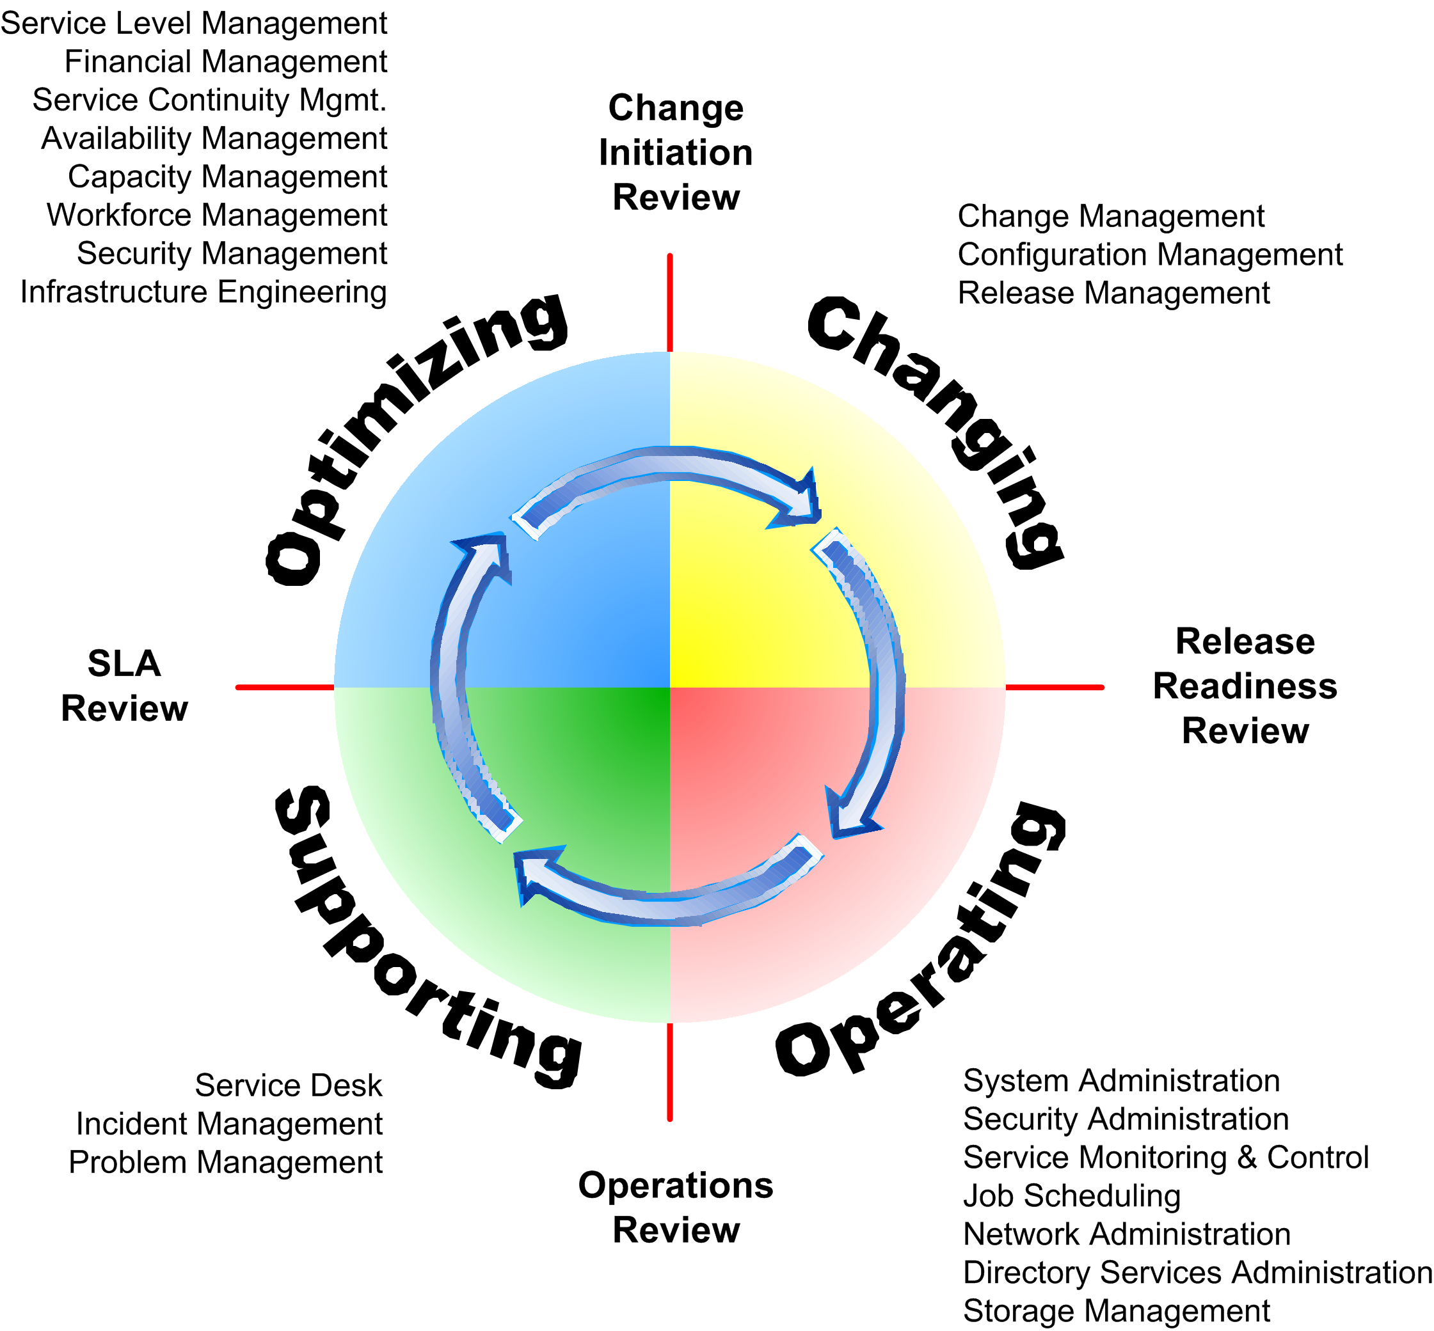
Figura 1. Modelo de Procesos de MOF y Funciones de Gestión de Servicios (SMF) relacionadas
En el Apéndice B, “Principales Indicadores de Actividad” se muestran estadísticas que deben revisarse para conocer el rendimiento de SMC así como para identificar oportunidades de mejora..

A quién va dirigido
Esta guía está pensada para los profesionales de TI en Centros de Proceso de Datos en organizaciones de gran tamaño. Los administradores de MOM, personal de help-desk y otros cuya actividad se vincula a la monitorización y control de servicios podrán encontrar muy útil esta guía. Se asume que el lector está familiarizado con los fundamentos y conceptos básicos de MOM, MOM y otras tecnologías analizadas (en el Apéndice A, “Recursos” se encuentran enlaces para ampliar información). Una visión general de MOF y su contexto teórico y metodológico, Microsoft Solutions Framework (MSF), puede encontrarse en: http://www.microsoft.com/technet/itsolutions/techguide/mof/default.mspx.

Terminología
Esta guía utiliza una terminología actualizada para MOM 2005. En la Tabla 1 se muestran los cambios habidos en la terminología entre MOM 2000 Service Pack 1 (SP1) y MOM 2005.
Tabla 1. Cambios de terminología entre MOM 2000 SP1 y MOM 2005
MOM 2000 SP1 | MOM 2005
zone configuration group (middle tier) | source management group
master configuration group (top tier) | destination management group
DCAM | (MOM) Management Server
processing rule group | rule group
processing rule | rule

Sugerencias
Por favor, envíenos sus sugerencias y dudas al respecto de esta guía a msmfeed@microsoft.com.
3

Introducción a la Optimización de Alertas

Objetivos
En este capítulo se analizan las razones para implementar la optimización de alertas; además, enumera las principales fases y requerimientos de mayor nivel en la medida en que están relacionados con la optimización de alertas..
La optimización de alertas es el proceso de revisión de un Paquete de Gestión para determinar su aplicabilidad a un entorno concreto; además supone el desarrollo de un plan de operaciones de TI que se organiza alrededor de Microsoft Operations Manager (MOM). Los Paquetes de Gestión (Management Packs) están diseñados para producir alertas únicamente ante aquellas condiciones que requieren acción por parte del administrador. Sin embargo, las variaciones en ciertos entornos operativos pueden dar lugar a “ruido”, consistente en la aparición de falsas alertas que pueden saturar a los operadores encargados de procesarlas, y que pueden ocultar a las alertas que verdaderamente requieren atención. El ruido suele ser síntoma de que la capacidad de monitorización de los sistemas no ha sido optimizada. Las fuentes de ruido de alerta pueden ser falsos positivos, falsos negativos, alertas de no intervención y múltiples alertas derivadas del mismo origen.
Si se ajusta un Paquete de Gestión a un menor nivel de ruido de alertas, se puede obtener el máximo nivel posible de eficiencia operacional. El resultado será la introducción, por parte de las operaciones de TI, de un Paquete de Gestión más adecuado, desarrollado internamente, dentro del entorno de MOM. Con ello, MOM se convierte en una herramienta aún más importante, y una fuente fiable de alertas SMC.
El primer objetivo de la optimización de alertas, por tanto, es el aumento de la eficiencia operacional mediante una mejora en la efectividad de MOM y de la efectividad general de la monitorización y control de los servicios.
Una implantación adecuada de la optimización de alertas permite alcanzar los siguientes objetivos:
- Reducción del número de falsas alertas
- Resolución rápida de los problemas actuales y potenciales de los servicios, mediante la identificación de las alertas que requieren acción.
- Reducción del esfuerzo en la investigación de problemas en los servicios mediante la identificación de alertas válidas.
- Posibilidad de disponer de datos de rendimiento de la infraestructura informática actualizados a partir de una infraestructura de MOM eficiente

Fases principales
La optimización de alertas se consigue mediante siete pasos:
- Preparación de la Optimización de Alertas. Alcanzar un consenso sobre las actividades de optimización, asegurarse de que los criterios de aplicación se cumplen y crear entornos de laboratorio para los Paquetes de Gestión que deben ser revisados.
- Especificaciones de Salud / Creación y Revisión del Modelo de Salud. Trazar manualmente la Especificación de Salud, el Modelo de Salud y el Paquete de Gestión, en caso necesario. Todos ellos deben revisarse para su validación, mapeo evento-alerta, reglas de mapeo y la posibilidad de actuar para resolver la incidencia (procesamiento).
- Validación en laboratorio aislado. Probar los efectos netos de la introducción del Paquete de Gestión en un grupo administrativo que no genera carga en producción. Con ello se puede aislar la evaluación de esta aplicación dentro de una reproducción a escala de la infraestructura y la base de clientes
- Revisión en laboratorio de Pre-Producción. Análisis del comportamiento del Paquete de Gestión en un entorno de laboratorio con múltiples conexiones. Este entorno debe reproducir las condiciones de producción reales..
- Revisión de la Preparación y Distribución. Realizar un análisis final de todos los resultados y preparar la distribución del Paquete de Gestión optimizado en el entorno en producción.
- Distribución del Paquete de Gestión optimizado. Transferencia del Paquete de Gestión desde el entorno de pre-producción al de producción.
- Optimización de Alertas en producción. Permite la optimización posterior del Paquete de Gestión después de que se haya introducido en el entorno en producción mediante la evaluación a posteriori, optimización de resultados y comunicación de las experiencias al personal encargado del desarrollo.
Estas fases se analizan en el Capítulo 4, “Procesos y Actividades.”

Requerimientos de Alto Nivel
Una implementación correcta de la optimización de alertas supone los siguientes requisitos::
- Un buen nivel de conocimientos de SMF de Monitorización y Control de Servicios, y cumplimiento de sus requisitos. Esta SMF se detalla en: http://www.microsoft.com/technet/itsolutions/techguide/msm/smf/smfsmc.mspx.
- Cumplir con los criterios de inicio, como se detalla en la sección “Preparación de la Optimización de Alertas”, más adelante en este documento.
- Un nivel de conocimientos de MOM medio o elevado. Puede encontrar más información en la documentación MOM 2005.
4

Procesos y Actividades
En este capítulo se explican los procesos y actividades que han de llevarse a cabo para implantar la optimización de alertas, desde las actividades iniciales, como son el obtener un consenso sobre las propias actividades de optimización, a las finales, como pueden ser el recibir feedback para mejorar los siguientes ciclos de implementación.
A la hora de implementar la optimización de alertas, las organizaciones deben adoptar el ciclo de vida y guía orientada a proyecto que propone Microsoft Solutions Framework (MSF). MSF proporciona un marco flexible y escalable para la planificación, construcción e implantación de soluciones orientadas a negocio. Más concretamente, el Modelo de Procesos de MSF (esto es, las fases de Visión y Alcance, Planificación, Desarrollo, Estabilización e Implantación), deben aplicarse al proceso de implantación de la solución.
La optimización de alertas requiere también una estrecha colaboración con otras actividades de Monitorización y Control de Servicios (SMC). Entre estas actividades se incluyen los seis procesos clave que una organización de TI sigue para adoptar plenamente las SMC. En la figura 2 se muestra la relación entre estas actividades SMC y los pasos a seguir para implementar la optimización de alertas.
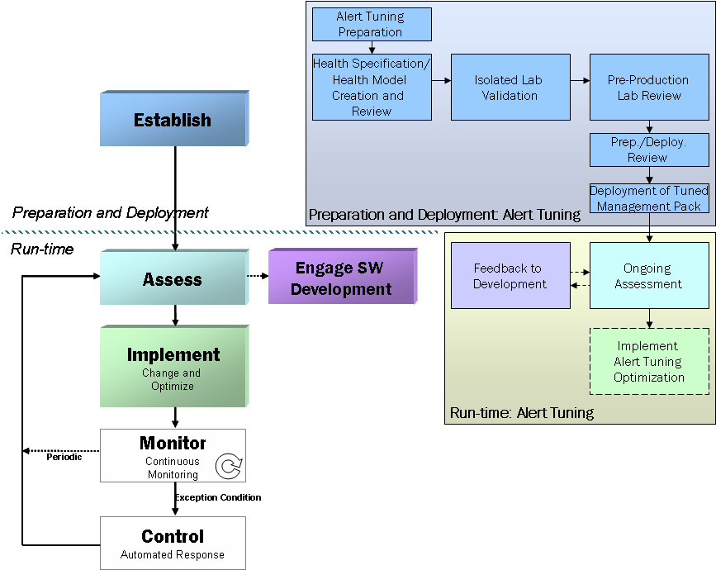
Establecer
Evaluar
Implantar
Cambio y optimizacion

Monitorizar
Monitorización continua

Control
Respuesta automática

Preparación de la optimización de alertas

Creación y revision de la
Espedificación de salud/ Modelo de Salud

Validación en laboratorio aislado

Revisión en laboratorio de pre-producción

Revisión de prep/distribución

Distribución del paq.Gestión optimizado

Preparación e implantación

Preparación e implantación de la optimización de alertas

Feedbak al Depto de Desarrollo

Evaluación progresiva

Implantar la Optimizacion de Alertas

Incorporar al Desarrollo de SW
Optimización en tiempo de ejecución

Figura 2. Pasos de optimización de alerta, y su relación con los 6 procesos básicos de SMC
Las personas que se vayan a introducir en la optimización de alertas deben conocer bien las SMF de Monitorización y Control de Servicios de MOF (que describen estos seis procesos básicos), y con la guía relacionada con ellas. Puede encontrar más información en http://www.microsoft.com/technet/itsolutions/techguide/msm/smf/smfsmc.mspx
En las siguientes secciones se describen los pasos necesarios para implantar la optimización de alertas.

Preparación de la Optimización de Alertas

Introducción
El primer paso para implantar la optimización de alertas es el de preparación. Su objetivo es garantizar que se cumplen los requisitos previos, se obtiene el consenso del cliente y de los responsables de TI con respecto a las actividades de optimización, y crear los entornos de laboratorio para poder revisar los Paquetes de Gestión de MOM necesarios.

Criterios de partida
Este paso de preparación incluye los siguientes criterios de partida:
- Elegir un Paquete de Gestión para optimizar, que puede ser uno de estos:
- Un Paquete de Gestión obtenido de un vendedor para un producto comercial disponible a la venta.
- Un Paquete de Gestión creado por los responsables de TI para una aplicación desarrollada internamente.
- Formalizar el Modelo de Salud o Especificación de Salud, que puede consistir en:
- Un Modelo de Salud completo (para software desarrollado internamente), que sea la base para el Paquete de Gestión creado por el departamento de Operaciones de TI.
- Una Especificación de Salud, derivado del Paquete de Gestión provisto por el fabricante del software comercial. Este, a su vez, puede ser una revisión manual del propio Paquete de Gestión.
Una Especificación de Salud (también llamada Modelo de Salud, para el software desarrollado internamente) documenta la información relevante que se utiliza para monitorizar un componente concreto. En ella se pueden incluir todos los eventos que requieren acción, exposición y comportamiento de eventos, y protocolos y comportamiento de instrumentación. Idealmente, esta información se debería codificar directamente en un lenguaje o conjunto de datos de configuración que MOM pueda utilizar. Puede encontrar más información sobre el Modelo de Salud y Especificaciones de Salud en la SMF de SMC en http://www.microsoft.com/technet/itsolutions/techguide/msm/smf/smfsmc.mspx.

Actividades de Preparación
La siguiente figura muestra las cuatro actividades principales necesarias para preparar la optimización de alertas, que se detallan en esta sección. No obstante, además de realizar estas actividades, debe consultar tanto la SMF de SMC como MSF a la hora de implementar cualquier funcionalidad de gestión de servicio.
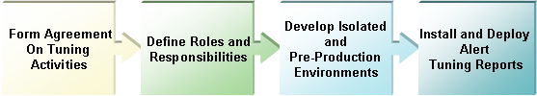
Acuerdo sobre las actividades de optimización
Definir Roles y Responsabili-dades
Desarrollar los entornos de lab. aislado y pre-producción
Instalar y distribuir los informes de Optimización de Alertas
Figura 3. Actividades del proceso de preparación para optimización de alertas.

Acuerdo sobre las Actividades de Optimización
El primer paso preparatorio es obtener un consenso de todos los equipos involucrados sobre las siguientes actividades:
- Alcance del proceso de revisión
- Participantes necesarios y convenientes
- Planificación general para el proceso de revisión
- Otros recursos necesarios.
En la Tabla 2 acompañamos un ejemplo de planificación (en días laborables). Los calendarios pueden variar; para organizaciones de nueva creación, puede requerirse tiempo adicional para la ejecución de las optimizaciones, puesto que los Paquetes de Gestión a menudo presentan más oportunidades de mejora..
Tabla 2. Ejemplo de Calendario de Optimización de Alertas
Identificar los participantes
- Identificar el equipo de optimización de alertas y propietarios de los servicios | 5 Días
- Formalizar criterios para la documentación de optimización | 5 Días
Revisión del Modelo de Salud / Especificación de Salud
- Editar documentos de modelo/especificación.
- Revisar materiales, proporcionar feedback e integrarlo en el Paquete de Gestión candidato. | 15 Días
Test e Implantación del Paquete de Gestión
- Traspasar la construcción del Paquete de Gestión a Operaciones de TI
- Implantar el Paquete de Gestión en un laboratorio aislado
- Instalar el Paquete de Gestión en un grupo administrativo de laboratorio y ejecutar el Paquete de Gestión contra los agentes del laboratorio que obtienen los indicadores de actividad principales (ver Apéndice B: Indicadores de Actividad Principales, para una descripción detallada de cada uno.) | 2 Días
- Reunir datos y realizar un informe de los resultados de la ejecución en laboratorio. | 1 Día
- Esperar la resolución de los posibles problemas de rendimiento descubiertos en la fase de ejecución en laboratorio del Paquete de Gestión. | 2 Días
- Distribuir el Paquete de Gestión al grupo administrativo de pre-producción..
- Importar el Paquete de Gestión en el grupo administrativo de pre-producción.
- Revisar el resultado del Paquete de Gestión en el grupo administrativo de pre-producción. | 20 Días
Revisión de la Optimización de Alertas
- Obtener resultados de la ejecución del Paquete de Gestión en entorno de pre-producción. | 5 Días
- Cierre del proceso. | 2 Días
Tiempo total | 57 Días

Definir roles y responsabilidades
El proceso de optimización de alertas exige la cooperación y participación de una serie de personas de diversos grupos de TI. Estos equipos trabajan juntos en forma de equipo virtual para llevar a cabo todas las actividades. Algunas de ellas, por ejemplo realizar las peticiones de cambio asociadas con un Paquete de Gestión, solamente son posibles o importantes si la organización dispone de acceso al grupo de desarrollo del Paquete de Gestión. Resumiendo, entre estos roles aparecen:
- Operaciones de TI. El equipo de operaciones de TI es responsable de la ingeniería, implantación y soporte para la monitorización y administración de la infraestructura.
- Equipo de desarrollo. El equipo de desarrollo se encarga de producir las aplicaciones corporativas desarrolladas internamente, o que llevan un alto grado de adaptación y personalización. Este es un rol opcional solamente aplicable cuando el Paquete de Gestión se desarrolla dentro de la misma organización que lo está revisando.
- Propietario del Servicio y expertos en la materia (SMEs). El propietario del servicio y el equipo virtual de SME consisten en una o más personas de la propia compañía que se encargan de la ingeniería y el nivel más alto de soporte de la tecnología o producto subyacente. Este equipo normalmente se encarga de evaluar la exactitud técnica de las alertas y de los Paquetes de Gestión desde el punto de vista cualitativo.
A todos los roles dentro del proceso de optimización de alertas les corresponden tareas específicas de las cuales son responsables. La siguiente lista detalla estas responsabilidades para cada rol.

Responsabilidades compartidas por todos los roles de la Optimización de Alertas
- Establecer el alcance y criterio de finalización para un Paquete de Gestión objeto de revisión. Establecer un punto de vista común acerca de cuál es el trabajo a realizar durante el proceso de revisión y en qué criterios se ha de basar el proceso de revisión es fundamental para el éxito del proceso de optimización de alertas. Los equipos involucrados deben alcanzar un consenso, como mínimo, en lo referente a los siguientes criterios, antes de empezar el proceso de optimización de alertas:
- Compromiso de asignación de recursos. Una aproximación al tiempo (medido en horas por semana), que cada equipo dedicará al proceso de optimización de alertas.
- El alcance de la optimización. Dependiendo de la complejidad del Paquete de Gestión y de la disponibilidad de cada equipo, el proceso de optimización de alertas puede variar desde muy limitado a muy amplio. Para los Paquetes de Gestión que no incluyen scripting y para aquellos para los cuales el personal de operaciones de TI no dispone de experiencia previa, el proceso de revisión podría no incluir un laboratorio de pruebas aislado, o revisión de calidad por parte del propietario del servicio o SMEs. Para un Paquete de Gestión que incluye muchos scripts, y para aquellos para los cuales existen diversos grupos de TI que dependen de ellos para la monitorización de servicios, el proceso de optimización de alertas puede necesitar distintos niveles de pruebas en condiciones de aislamiento de laboratorio; además podrían necesitar más tiempo para terminar la evaluación del Paquete de Gestión. Todos los equipos deben conocer y entender bien la complejidad del Paquete de Gestión; aparte esto, el alcance del proceso de optimización ha de ser consensuado por todos los grupos a los que afecta.
- Criterios de finalización. Esto debe quedar suficientemente claro de forma que todos los equipos sepan que su participación va a ser necesaria en la implantación, al final del proceso de optimización de alertas. Entre ellos aparecen (pero son los únicos): una evaluación general del ATR (alert-to-ticket ratio) que proporciona el Paquete de Gestión, el compromiso que el equipo de desarrollo debe adquirir con respecto a la resolución de los principales errores y mejoras que se detecten, basándose en criterios de severidad y prioridad, el número de agentes a los cuales se distribuirá el Paquete de Gestión, y la decisión sobre si las Operaciones de TI implantarán todo o parte del Paquete de Gestión después de acabar el proceso de optimización de alertas..
- Establecer el marco temporal para el proceso de optimización de alertas. Todos loe equipos deben estar de acuerdo en las fechas de comienzo y final del proceso de optimización de alertas. Aunque el calendario inicial puede verse alterado en caso necesario (incluso con el acuerdo de todos los equipos), sigue siendo necesario establecer un calendario general.
- Seguir un procedimiento normalizado de comunicación. Los representantes de cada equipo deben suscribirse a la lista de correo de alertas del Paquete de Gestión, que debe configurarse como grupo de notificación en la infraestructura de pre-producción de MOM. Los representantes recibirán todas las alertas en forma de mensajes de correo electrónico.

Responsabilidades de la Operaciones de TI
- Coordinación general del proceso de optimización de alertas. El personal de operaciones de TI generalmente se encarga de la dirección del proceso de optimización de alertas. Esto supone preparar las reuniones y discusiones que se producen a lo largo del proceso. Operaciones de TI se encarga también de enviar los informes de estado periódicos a lo largo del proceso, que destacarán los aspectos más importantes y los progresos habidos hasta la fecha. En ocasiones, los representantes de la dirección de proyecto de los grupos de desarrollo tendrán que cubrir algunas o todas estas responsabilidades.
- Realizar el análisis en entorno aislado de laboratorio. Supone realizar el análisis del Paquete de Gestión sometido a revisión en un entorno aislado de laboratorio previamente a su implantación en entorno de pre-producción para detectar posibles problemas. Este paso se realiza primero en Paquetes de Gestión que contienen scripts. En casos conde este paso se considera necesario, Operaciones de TI deberá importar el Paquete de Gestión en un entorno aislado de laboratorio y ejecutar el Paquete de Gestión contra un número limitado de agentes para garantizar que el Paquete de Gestión no introduce impactos adversos en el rendimiento.
- Configurar y dar soporte a la infraestructura de pre-producción de MOM. Operaciones de TI debe encargarse de garantizar que, con respecto a la infraestructura de pre-producción de MOM, estas condiciones se cumplen:
- La infraestructura de pre-producción de MOM está en condiciones de funcionar.
- Todos los agentes de MOM necesarios son miembros del grupo de gestión de pre-producción.
- Se importa la versión necesaria del Paquete de Gestión objeto de revisión en un plazo adecuado, y está configurado correctamente, de acuerdo con todas las notas de versión y otros documentos, que pueden proceder del fabricante o haberse desarrollado internamente.
- Se han configurado todos los grupos de notificación necesarios dentro de MOM para permitir la redirección de alertas mediante correo electrónico a los destinatarios adecuados, que se encargarán de revisar las alertas. Operaciones de TI deberán configurar una lista de distribución para las personas que deben recibir las alertas de correo redirigidas al grupo de notificación.
Habrá momentos en los cuales los propietarios de los servicios mantienen su propia infraestructura de pre-producción de MOM. Si instalan dentro de ella el Paquete de Gestión objeto de revisión, las responsabilidades descritas pasan a serlo de los propietarios del servicio.
- Proporcionar soporte a los propietarios de servicios y expertos en la materia (SMEs) para realizar las modificaciones sobre el Paquete de Gestión en caso necesario. Operaciones de TI debe encargarse de implementar los cambios en el plazo fijado para un determinado Paquete de Gestión en el momento en que se considere necesario efectuar un cambio sobre algún componente. Además queda bajo su responsabilidad documentar los cambios realizados y la justificación de los mismos. Aparte, Operaciones de TI debe, si se considera relevante, notificar un error o una petición de cambio asociada con el Paquete de Gestión. Esto permite al equipo de desarrollo revisar, y posiblemente incorporar, el cambio dentro de la configuración por defecto del Paquete de Gestión.
- Documentar y justificar errores y peticiones de cambios asociados con el Paquete de Gestión. Mientras los propietarios del servicio y SMEs están revisando el Paquete de Gestión, podrían surgir problemas relacionados con diversos aspectos de éste. El equipo de Operaciones de TI probará la validez de cualquier problema surgido y lo presentará al equipo de optimización de alertas para su consideración. En su caso, Operaciones de TI generará un error o una petición de cambio para resolver los problemas notificados relativos al Paquete de Gestión. En ciertos casos, los propietarios del servicio o SMEs podrían encontrar más adecuado dirigir ellos mismos el proceso completo.
- Proporcionar datos cuantitativos del Paquete de Gestión con posterioridad. Durante el proceso de optimización de alertas, Operaciones de TI se encarga de archivar la información necesaria desde el grupo administrativo de pre-producción para disponer de datos cuantitativos posteriormente, en forma de históricos, para la revisión día a día del funcionamiento del Paquete de Gestión. Operaciones de TI además se encarga de proporcionar los medios para realizar análisis rápidos de esta información.
- Proporcionar el análisis cuantitativo final del Paquete de Gestión. Al final de proceso de optimización de alertas, Operaciones de TI es responsable de proporcionar los análisis cuantitativos finales tanto del impacto que el Paquete de Gestión ha tenido sobre la infraestructura de MOM como de la calidad y nivel de aceptabilidad general del Paquete de Gestión.

Responsabilidades del Equipo de Desarrollo
- Proporcionar la representación técnica del equipo de desarrollo o de aplicación encargado de desarrollar o administrar (en paquetes comerciales), la tecnología que este Paquete de Gestión se encarga de monitorizar. A fin de garantizar que los errores y cambios propuestos para un Paquete de Gestión dado se resuelven en el plazo previsto, es necesaria la presencia de un representante de los equipos de desarrollo o de aplicaciones responsable de la tecnología afectada. Es responsabilidad del representante del equipo de desarrollo garantizar que el equipo interno se ocupa de esto, o de que se dará alguna solución alternativa.
- Suministrar copias actualizadas de los documentos de especificaciones y modelo al comienzo del proceso de optimización de alertas. El equipo de desarrollo proporcionará al equipo de optimización de alertas una copia inicial de los documentos más recientes de especificaciones y modelo, y deberá también responder en el plazo previsto a los comentarios y aportaciones que reciba sobre estos documentos.
- Proporcionar copias actualizadas del Paquete de Gestión sometido a revisión. El equipo de desarrollo se encargará de proporcionar al equipo de optimización de alertas una primera copia del Paquete de Gestión a revisar, y posteriormente, copias del mismo actualizadas en el plazo previsto, al menos una vez durante el proceso de revisión. Un proceso normal de optimización de alertas, aplicado sobre un Paquete de Gestión de complejidad baja o moderada, puede requerir al menos un par de ediciones de un Paquete de Gestión (si se ha desarrollado internamente para un paquete comercial) – la edición inicial del Paquete de Gestión y uno más o menos hacia la mitad del proceso, que incorpora los cambios basados en las sugerencias y aportaciones de Operaciones de TI hasta la fecha. Si el Paquete de Gestión procede de un fabricante, debe obtener la versión más actualizada del mismo.
- Comunicar criterios y expectativas a Operaciones de TI, propietarios del servicio y SMEs para garantizar que el equipo de desarrollo recibe suficientes aportaciones y comentarios. Para garantizar que el proceso de optimización sea lo más beneficioso posible, el equipo de desarrollo debe encargarse de proporcionar unas directrices iniciales al respecto del feedback que desea recibir. De la misma forma, el equipo de desarrollo deberá aclarar en todo momento cuál es el criterio y tipo de feedback que necesita para proseguir con el proceso de optimización. Siempre que sea posible, todos los criterios y expectativas de feedback deben comunicarse y consensuarse al principio y documentarse de forma explícita en el documento de Criterios de Finalización del proceso de Optimización de Alertas. Una plantilla de ejemplo para informes de estado se puede encontrar en el Apéndice C: “Plantilla para Informes de Estado del Proyecto”.

Responsabilidades del Propietario del Servicio y Expertos en la Materia
- Proporcionar representación técnica para los equipos de soporte a fin de garantizar que se realiza la mejor revisión técnica posible sobre el Paquete de Gestión. Los propietarios de servicio son responsables de localizar al menos a un SME que deberá dedicar el esfuerzo necesario para llevar adelante con éxito el proceso de optimización de alertas. El compromiso de dedicación del un SME es aproximadamente así:
- De dos a cinco horas para las reuniones iniciales de orientación y para la lectura de la documentación del proceso de optimización de alertas.
- Ocho horas para una revisión completa de los documentos de especificación del Paquete de gestión.
- Una hora diaria para las revisiones posteriores del Paquete de Gestión mientras se ejecuta en un grupo administrativo en pre-producción.
- De cuatro a ocho horas para el análisis cualitativo final del Paquete de Gestión.
En ciertos casos, el propietario del servicio podría ser también el SME y cumplir ambos roles.
- Aportar la revisión cualitativa posterior del Paquete de Gestión. El rol principal del propietario del servicio y del SME es aportar una revisión cualitativa del Paquete de Gestión y detectar los problemas basados en sus revisiones. A los efectos del proceso de optimización de alertas, aunque la reducción del volumen de alertas es el objetivo principal, todos los aspectos del Paquete de Gestión están abiertos a revisión y análisis. Los SME, más allá de ese objetivo, deberían revisar todos los elementos incluidos en el Paquete de Gestión, y en su caso, proponer cambios.
- Aportar la evaluación cualitativa final del Paquete de Gestión. Los propietarios del servicio y SMEs deben encargarse de realizar la valoración cualitativa final del Paquete de Gestión. Esto incluye un análisis detallado de cada regla que ha generado una alerta en el transcurso del proceso de optimización de alertas. El análisis incluirá también la evaluación de las acciones asociadas a la regla, validez, calidad del contenido de la base de conocimiento, supresión y otros aspectos relevantes.

Desarrollar los entornos de Laboratorio aislado y pre-producción
El entorno de laboratorio necesita ponerse en marcha antes de comenzar el proceso de revisión y optimización de las alertas. Este entorno es el que se muestra en la figura 4.
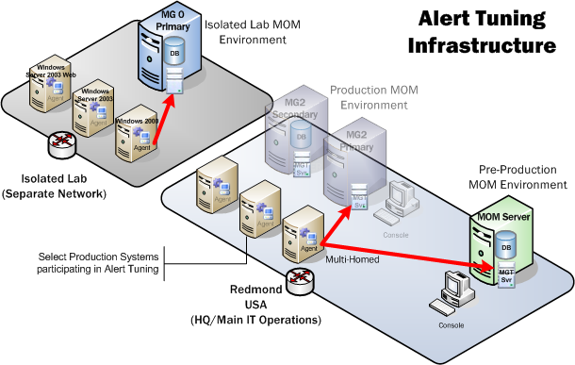
Infraestructura de Optimización de Alertas
Figura 4. Infraestructura de optimización de alertas para entornos de laboratorio aislado y pre-producción

Entorno de laboratorio aislado
El entorno de laboratorio en aislamiento se utiliza para poner a prueba los componentes de agente de un nuevo Paquete de Gestión a fin de analizar el impacto sobre el nodo gestionado. Idealmente, el entorno de laboratorio aislado debería ser una maqueta a escala de la versión en producción de la infraestructura de cliente y servidor de MOM. Normalmente tiene esta configuración:
- Servidor MOM con Servidor de Gestión MOM y base de datos
- Dos o tres nodos gestionados representando los sistemas operativos y la aplicación (la que tenga que ver con el Paquete de Gestión) utilizados en producción. Por ejemplo, si tenemos muchos servidores con Windows Server 2003 y Windows 2000 en entorno de producción, debería al menos haber uno de cada tipo en el laboratorio aislado.
- La red del laboratorio debe ser independiente.
- Todos los agentes en el laboratorio aislado deberían correr el servicio o tecnología de la aplicación que monitoriza el Paquete de Gestión.
- Los agentes deberían reducir su actividad al mínimo posible. El propósito de este test no es ver cómo se comporta el Paquete de Gestión cuando se introduce carga de trabajo, sino más bien entender cómo afecta a un sistema prácticamente inactivo. Esto permite un mejor aislamiento de las condiciones de evaluación.

Entorno de laboratorio en Pre-Producción
El entorno de laboratorio en pre-producción se utiliza para valorar la calidad del Paquete de Gestión. Este entorno normalmente dispone de la configuración siguiente:
- Un servidor MOM (Servidor de gestión y base de datos) configurado con un grupo administrativo de pre-producción.
- La misma configuración de red a nivel físico, geográfico, con el mismo bosque y dominio que el entorno MOM en producción. Esto supone disponer de los mismos controles, seguridad y otros condicionantes.
- Sistemas en producción que se habrán identificado para participar en la optimización de alertas. Entre ellos se incluyen máquinas conectadas tanto al entorno en producción de MOM como al grupo administrativo de pre-producción de optimización mediante doble conexión de red. Estos agentes supondrán un buen ejemplo de grupo administrativo en producción.

Instalas y distribuir Informes de Optimización

Introducción
Hay tres informes relacionados con la optimización de alertas. Uno muestra el número de alertas registradas entre dos fechas basado en diversas condiciones –por Paquete de Gestión o una combinación de Paquete de Gestión y grupo de máquinas. Otro proporciona información sobre las alertas que se generan frecuentemente, sus nombres y descripciones. Un tercer informe muestra el número total de alertas para un Paquete de Gestión y MOM para rangos dentro de distintas semanas. Puede encontrar más información sobre cada uno de estos informes en el Apéndice D: “Informes de Optimización de Alertas”.
En esta sección se muestran procedimientos paso a paso para instalar la aplicación de Informes de Optimización de Alertas en una máquina local. La aplicación debe instalarse en un servidor introduciendo el nombre del servidor y los nombres de las bases de datos en el momento de la instalación desde el cual la aplicación aporta datos. Una vez distribuido, los informes se pueden ver en la Web.

Instalar los Informes de Optimización de Alertas
Antes de la instalación y distribución, compruebe que:
- El servidor que ejecuta MOM está instalado y configurado.
- La base de datos OnePoint está instalada y funcionando.
- El servidor de informes está instalado
La aplicación de Informes de Optimización de Alertas se instala utilizando el archivo AlertTuningReports.msi.
Para instalar la aplicación de Informes de Optimización de Alertas
- Haga doble clic en AlertTuningReports.msi. Arranca el asistente de Informes de Optimización de Alertas.
- Desde la página Welcome, pulse Next.
- En la página Select Installation Folder, muévase al lugar donde se instalará la aplicación (por ejemplo, C:\Alert Tuning Reports). Indique para quién es la instalación seleccionando Just me o Everyone.
Si se deja en blanco el campo de path, la aplicación se instalará en el path por defecto C:\Program Files\Microsoft\Alert Tuning Reports\.
- En la página Confirm Installation, pulse Next.
- En la página Enter Installation Details, en el cuadro de texto escriba el nombre del servidor donde está la base de datos OnePoint (por ejemplo, ffl-na-mom-01). Si la base de datos de MOM no es OnePoint, escriba el nombre correcto de la base de datos.
- Si la base de datos de MOM no está ejecutándose en la instancia de SQL por defecto, marque el cuadro Select an Instance.
- Introduzca el nombre de la instancia en la lista desplegable y pulse Install.
- En la página Installation Complete, pulse Close.

Validar la instalación de los Informes de Optimización de Alertas
Para comprobar la correcta instalación de los informes
- Muévase al sitio donde está instalada la aplicación. Debe existir una carpeta llamada MSMReports que contiene los siguientes archivos y carpetas:
- ReportScripts – Esta carpeta contiene un script de SQL con procedimientos almacenados que se deben cargar en el servidor.
- AlertCountByDates.rdl – file
- AlertCountByDevice.rdl – file
- AlertCountByProcessingRules.rdl – file
- AlertTuningReports.rptproj – file
- AlertTuningReports.rptproj.user – file
- AlertTuningReports.sln – file
- AlertTuningReports.suo – file
- OnePoint.rds – file
- Desde el Panel de Control, en Add or Remove Programs, seleccione Alert Tuning Reports.
- Compruebe que están presentes los siguientes procedimientos almacenados en la base de datos OnePoint utilizada por los Informes de Optimización de Alertas:
- sp_AlertByProcessRules
- sp_AlertCountByDevices
- sp_GetNumberOfDayssp_GetTopLevelComputerGroups
- sp_PrintdaysBetweenStartDateandEndDate
- Compruebe que la siguiente función definida por el usuario existe en la base de datos OnePoint: fn_ProcessRuleGroupsMembers

Distribuir los Informes de Optimización de Alertas
Para ver los informes en una página Web, deben instalarse en el servidor de informes. Para hacerlo puede seguir las instrucciones que indicamos a continuación o bien consultar Reporting Services Books Online, disponible en http://www.microsoft.com/sql/reporting/.
Para instalar los informes
- Inicie sesión en el servidor que ejecuta el servidor de informes.
- Abra el Report Manager. O desde el Internet Explorer, escriba la dirección del site como http://localhost/Reports si está accediendo a los informes desde la misma máquina. Si está accediendo en remoto, escriba la dirección del site http://<machinename/>Reports. Se abre la siguiente página de inicio
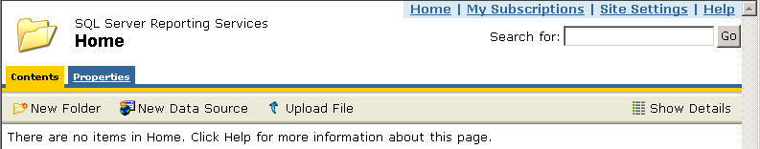
Figura 5. Página de inicio del Report Manager
- Pulse New Folder. Para crear una nueva carpeta con el nombre “Alert Tuning Reports,” escriba Alert Tuning Reports en el cuadro de texto Name. Escriba una descripción y luego pulse OK.
- En la página de inicio, pulse el enlace Alert Tuning Reports, y después en Upload File.
- En el cuadro File to upload, desplácese al sitio donde está instalada la aplicación, y seleccione el archivo de definición de informes (RDL). Por ejemplo, seleccione AlertCountByDates.rdl para cargar el informe Alert Count By Dates (Total de alertas por fecha). En el cuadro Name, escriba el nombre que corresponda, como se muestra en la siguiente pantalla, y pulse OK.
Nota Cada archivo RDL debe cargarse de forma individual. No está soportado el cargar todos los RDLs a la vez.
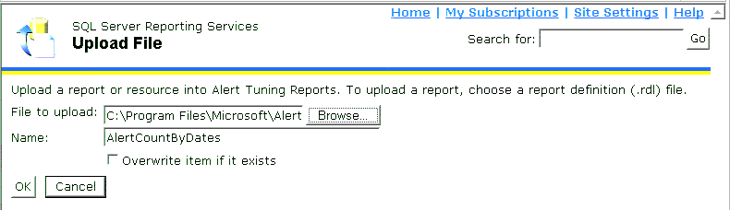
Figura 6. Carga del archivo RDL
- En la página de inicio que aparece después de cargar el RDL, pulse New Data Source. Aparece la siguiente pantalla que se muestra.
(Los pasos 7 a 10 muestran los detalles relativos al origen de datos que debe indicarse para crear un origen de datos para los informes.)
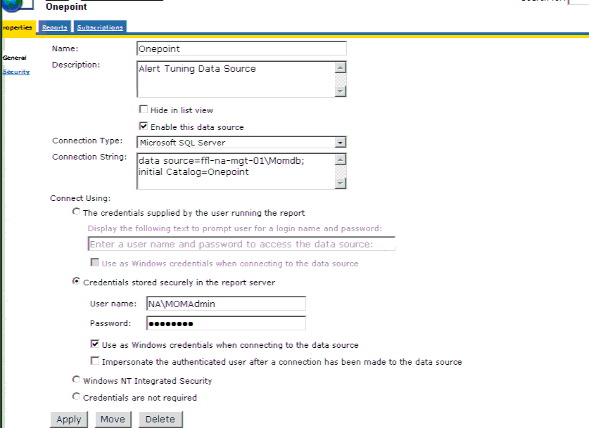
Figura 7. Creación de un origen de datos
- En el cuadro Name, escriba el nombre del origen de datos (por ejemplo, OnePoint) y en el cuadro de texto Description, escriba un texto descriptivo si es necesario.
- En la lista Connection Type, configure la conexión al servidor SQL Server y en el cuadro Connection String, escriba la cadena de conexión utilizada en OnePoint.rds. Debe ser
data source=<SQL Server>; initial Catalog=OnePoint.
- Pulse en Credentials stored securely in the report server y escriba las credenciales (nombre de usuario y password) del usuario con permisos de acceso a la base de datos.
- Seleccione el cuadro Use as Windows credentials when connecting to the data source y pulse en Apply.
- En la página de inicio, pulse en Alert Tuning Reports. Desde la página Alert Tuning Reports, pulse en Show Details.
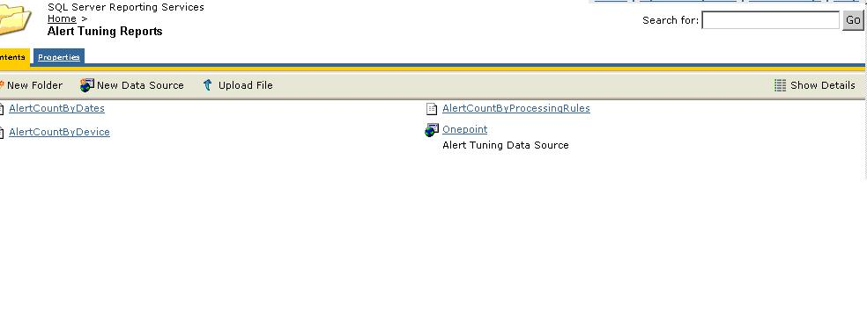
Figura 8. Muestra detalles del informe cargado
- Pulse en el icono Edit del informe cargado.
- Pulse la solapa Properties. En la página Report Properties, pulse en Data Sources a la izquierda de la pantalla. En el cuadro Location, busque y luego asocie el origen de datos creado (OnePoint) con este informe, como se muestra en la siguiente pantalla:
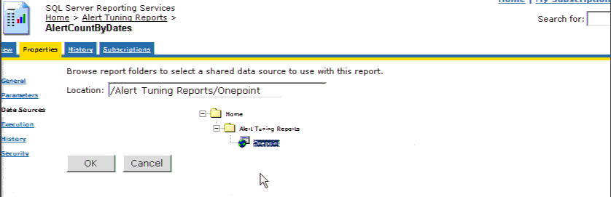
Figura 9. Asociar un origen de datos al archivo RDL
- Pulse OK, y aparece la siguiente pantalla.
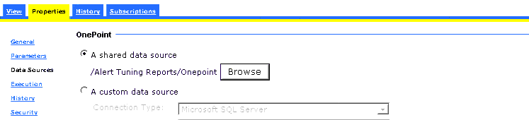
Figura 10. El origen de datos se ha asociado al archivo RDL.
Todos los informes cargados necesitarán asociarse a un origen de datos siguiendo este mismo proceso.

Validación de la implantación de los informes de Optimización de Alertas
Para comprobar si los informes han sido instalados correctamente
- Inicie sesión en el servidor de informes
- Abra la página http://localhosts/Reports. Debe existir una carpeta llamada Alert Tuning Reports.
- Pulse en Alert Tuning Reports. Debe aparecer la siguiente página.
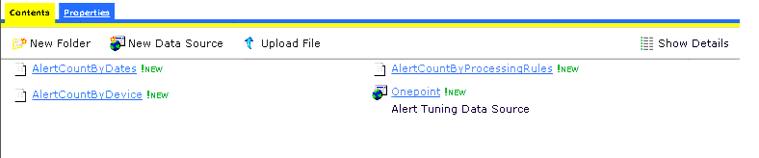
Figura 11. Página de Optimización de Alertas con los informes y orígenes de datos cargados

Desinstalación de los informes de Optimización de Alertas
Para desinstalar la aplicación de Informes de Optimización de Alertas
- En el Panel de Control, pulse en Add or Remove Programs. Pulse en Remove a program y desde la lista Currently Installed Programs, pulse en Alert Tuning Reports, y luego pulse en Remove.
- Cuando se le pida confirmación para eliminar los informes, pulse Yes.
- Muévase al lugar donde se instalaron los informes de Optimización de Alertas. Debe quedar solamente un archivo en la carpeta (reportconfigurer.InstallState).
- Elimine el archivo manualmente
Con esto se eliminan los informes de Optimización de Alertas del servidor donde estaban instalados, pero no del servidor de informes. Para eliminarlos del servidor de informes, siga las instrucciones que se indican en Reporting Services Books Online, disponible en http://www.microsoft.com/sql/reporting/.

Creación y revisión de un Modelo de salud / Especificación de Salud

Introducción
El segundo paso en la implantación de la optimización de alertas es la creación y revisión del Modelo de Salud y Especificación de Salud. El objetivo de este paso es realizar una validación manual de la lista de eventos y alertas definidos en el Modelo de Salud y Especificación de Salud. El valor de esta actividad radica en una visión global de la instrumentación desde la perspectiva del propietario del servicio. Con esto se establece un punto común de conocimiento de la forma en que va a funcionar el Paquete de Gestión y supone una primera oportunidad de “validación sobre el papel” de la estrategia aplicada al Paquete de Gestión.
Este paso podría no tener que aplicarse en todas las situaciones, como en el caso de un Paquete de Gestión proporcionado por un fabricante donde no hay disponible una Especificación de Salud. No obstante, en la mayoría de casos, Operaciones de TI podría realizar cambios drásticos o añadidos a los Paquetes de Gestión provistos por el fabricante, que deberían ser revisados en este paso. Además, en el caso de aplicaciones que pertenecen a un marco de trabajo, los equipos de desarrollo podrían crear aplicaciones o extensiones a esos marcos de trabajo; los Paquetes de Gestión se crean para esas nuevas funcionalidades.

Actividades de creación
El Modelo de Salud define lo que supone una “buena salud” para un sistema (operando en condiciones normales) o “mala salud” (fallo o degradación) así como las transiciones de entrada y salida de dichos estados. Es preciso disponer de buena información sobre el estado de salud de un sistema para el mantenimiento y diagnóstico de los sistemas en funcionamiento. Los contenidos del Modelo de Salud se convierten en la base para los eventos del sistema e instrumentación sobre la que se construye la monitorización y la recuperación automática. Con excesiva frecuencia, la información del sistema se suministra desde un punto de vista centrado en el desarrollador, que no ayuda al administrador a saber qué sucede. La monitorización deja de ser útil cuando esto sucede, y se pierde el contacto con los problemas reales. El Modelo de Salud ayuda a determinar qué clase de información hay que aportar y cómo debe responder el sistema o el administrador a esa información.
Los usuarios desean saber de un solo vistazo si existe algún problema en sus sistemas. Muchos realmente solo quieren un indicador rojo o verde que identifique un problema con una aplicación o servicio, seguridad, configuración o recurso. Desde esta alerta ya pueden después investigar la máquina o aplicación afectada. Los usuarios, además, desean saber que si una condición ya está resuelta o ha dejado de ser cierta, el estado va a volver a ser “OK”
La creación del Modelo de Salud incluye las siguientes actividades:
- Documentar toda la instrumentación de administración expuesta por una aplicación o servicio.
- Documentar todos los estados de salud del servicio y transiciones entre ellos que una aplicación puede experimentar durante su ejecución.
- Determinar la instrumentación – eventos, trazas, contadores de rendimiento, objetos WMI (Windows Management Instrumentation) y pruebas- necesarios para detectar, verificar, diagnosticar y recuperar desde estados de salud malos o degradados.
- Documentar todas las dependencias, pasos de diagnósticos y posibles acciones de recuperación.
- Identificar las condiciones que exigen intervención del administrador.
- Mejorar el modelo a lo largo del tiempo, incorporando las aportaciones de los clientes, soporte de producto y recursos de test..
El Modelo de Salud se construye inicialmente desde la instrumentación de administración expuesta por una aplicación. Mediante el análisis de esta instrumentación y de los modos de fallo del sistema, la Monitorización y Control del Servicio (SMC) puede identificar los lugares donde la aplicación no presenta la instrumentación adecuada.
Puede encontrar más información sobre el Modelo de Salud en el whitepaper Design for Operations disponible en http://www.microsoft.com/windowsserver2003/techinfo/overview/designops.mspx.
Es frecuente en una organización de TI adquirir paquetes de software comercial. Es preciso crear una serie de documentos con información idéntica al Modelo de Salud para todos los paquetes adquiridos (“commercial off-the-shelf”, COTS). No obstante, puesto que estos paquetes de software no se han desarrollado internamente, el término Especificación de Salud se utiliza aquí para distinguirlo del Modelo de Salud. El material de Especificación de Salud para paquetes comerciales lo crea Operaciones de TI (como puede ser el personal de Monitorización y Control de Servicios) y no los desarrolladores, y está diseñado para los paquetes de software y otros componentes de servicio comprados. En algunos casos, los paquetes comerciales de software incorporan sus propios Paquetes de Gestión de MOM, y la documentación de esos Paquetes de Gestión, en este caso, sirven como Especificación de Salud para ellos.
Si el paquete de software comercial no está acompañado de un Paquete de Gestión, requiere personal de operaciones de TI para crear manualmente la documentación basándose en el comportamiento observado del paquete una vez se instala en un entorno operativo.

Actividades de revisión
Para realizar una revisión intensiva de la Especificación de Salud y/o del Modelo de Salud para validar el grado de cumplimiento con los estándares de monitorización de servicio, exactitud y capacidad para actuar. Deben organizarse equipos para revisar y obtener la Especificación de Salud o Modelo de Salud para el Paquete de Gestión que se quiere optimizar. Es necesario llevar a cabo las siguientes actividades de revisión:
- Realizar una revisión inicial de diseño del Paquete de Gestión y su forma de operar, usando el modelo como base. El equipo de desarrollo realiza esta actividad para las aplicaciones creadas internamente, mientras que el equipo de operaciones lo realiza para los Paquetes de Gestión de terceros (para paquetes comerciales).
- Realizar una revisión durante un periodo de tiempo del material a fin de localizar sobrecargas de campos, que es una forma de mala utilización de los campos y atributos. Este paso permitirá asegurarse de que se usan adecuadamente. Por ejemplo, los campos de Nombre y Descripción no deben contener identificadores únicos, y los identificadores únicos deben ser únicos y estar organizados.
- Realizar una revisión línea por línea del material, poniendo especial atención a los siguientes puntos:
- Nombres. Compruebe que tienen sentido y se aplican a la condición para la cual se utilizan.
- Event IDs. Asegúrese de que no están duplicados en este o en cualquier otro Paquete de Gestión que pudiera utilizarse conjuntamente.
- Cualquier supresión documentada. Compruebe que tiene sentido y se aplica correctamente a la situación para la cual se emplea.
- Campos descriptivos. Asegúrese de que el texto es comprensible y proporciona la información adecuada.
- Realice una revisión del material de base de conocimientos asociado, y valore su grado de integridad y capacidad de actuación.
- Incluya los resultados de esta actividad en el Modelo de Salud, Especificación de Salud, Paquete de Gestión o en cualquiera de la documentación de apoyo.

Validación del laboratorio aislado

Introducción
El tercer paso de la implantación de la optimización de alertas supone el uso de un laboratorio aislado para comprobar los efectos del Paquete de Gestión sobre el agente. La duración del test en el laboratorio suele ser de tres días, aunque puede variar dependiendo del recurso y del tamaño y complejidad del Paquete de Gestión. Si se dan condiciones que requieren una nueva prueba o ampliar la investigación, la duración puede aumentar. Esta parte del proceso es importante, no solamente para la optimización, sino también para proteger la siguiente fase de entorno de pre-producción.

Actividades de validación
Las siguientes actividades se realizan en el laboratorio aislado creado en el paso de Preparación de la Optimización de Alertas:
- Instale el Paquete de Gestión en el laboratorio aislado.
- Ajuste manualmente la frecuencia del script de Paquete de gestión a una vez por minuto.
- En la consola de operador de MOM, pulse en cada grupo de reglas del Paquete de Gestión.
- Vaya a cada una de las reglas y clasifique la lista por la columna Respuesta.
- Busque en todas las reglas las propiedades que tienen respuestas de script.
- Si el tipo de proveedor es un evento programado, ajuste su frecuencia a una vez por minuto.
- Use el Monitor del Sistema para capturar el comportamiento de ciertas instancias en los agentes, como se muestra en la Tabla 3.
Tabla 3. Captura del comportamiento de las instancias en los Agentes
Objeto de Actividad | Instancia | Contador | Respuesta a la desviación
Procesos | MOMService | Working Set | Después de investigar la desviación, la información debe remitirse a:  - El equipo de desarrollo, si el Paquete de Gestión o aplicación se han creado internamente.  - Operaciones de TI, si el Paquete de Gestión es de un vendedor, para un paquete de software comercial
Procesos | MOMService | Private Bytes
Procesos | MOMService | % Processor Time
Procesos | MOMService | Handle Count
Procesos | Todas (cualquiera) las instancias MOMHost | Working Set
Procesos | Todas (cualquiera) las instancias MOMHost | Private Bytes
Procesos | Todas (cualquiera) las instancias MOMHost | % Processor Time
Procesos | Todas (cualquiera) las instancias MOMHost | Handle Count
Procesador | Todos | % Processor Time

- Los resultados de los contadores de salud del servidor MOM deben analizarse, como se indica en la tabla 4, y compartirse con el equipo que realiza la revisión. Cualquier anomalía significativa debe notificarse al equipo de desarrollo para la optimización del Paquete de Gestión. El equipo de desarrollo revisará estas anomalías y corregirá los scripts antes de pasar al nivel de pre-producción. Ciertos contadores del servidor MOM deben monitorizarse en el Servidor de Gestión en el laboratorio aislado para valorar qué cantidad de datos de MOM genera el Paquete de Gestión en el laboratorio. El contador Db Alert Insert Simple Count aportará una orientación general de la cantidad de ciertos tipos de datos que producirá el Paquete de Gestión. El Queue Space Percent Used aporta información acerca de la capacidad del laboratorio aislado para procesar los datos. El porcentaje de encolamiento debe permanecer bajo de forma persistente. Si no sucede esto, podría ser indicativo de que el Paquete de Gestión podría saturar el entorno de producción.
Nota En esta evaluación debe tenerse en cuenta el hecho de que la ejecución del script se realiza a un intervalo excepcionalmente frecuente.
Tabla 4. Análisis de resultados
Contador | Análisis
Working Set | Los valores del Working Set no deben registrar un aumento continuado  No debe aparecer un uso exageradamente elevado.  Por ejemplo, en un laboratorio con un servidor ejecutando Microsoft Windows Server 2003, y con un Dual Pentium III-800 utilizando el Paquete de Gestión para el Directorio Activo de Microsoft, durante un intervalo de visualización de tres días, el valor debe verse como una línea horizontal (si se analiza con suficiente detalle o se observa sobre un intervalo de tiempo corto, podría tener el aspecto de líneas con fluctuaciones muy frecuentes). El valor debe ser aproximadamente 15 Mb. Sin embargo, este valor puede ser más alto, dependiendo del número de scripts contenidos en el Paquete de Gestión.
Private Bytes | Los valores de Private Bytes tendrán un pico inicial y luego se estabilizarán en una línea horizontal en una muestra de tres días.  No debe producirse una desviación sostenida. Una línea en forma de escalera seguida por una línea horizontal, donde se repite posteriormente una progresión ascendente indicaría un posible goteo de memoria.
% Processor Time | Los valores de % Processor Time oscilarán dependiendo de la infraestructura de hardware. No obstante, debe ser bajo, entre el 3 y el 10 por ciento. Si supera este rango significa que los componentes del agente pueden afectar negativamente al rendimiento general de la máquina.  Los valores individuales deben compararse con Processor (all instance); si el valor de Processor (all instance) es en general bajo, las condiciones de trabajo podrían ser normales. Sin embargo, si los valores son altos en comparación con el valor general, puede estar indicando un problema con el Paquete de Gestión.
Handle Count | Los valores de Handle Count van a variar enormemente. A la inicialización del script del Paquete de Gestión, se incrementarán, pero luego caerán de forma proporcional al finalizar la ejecución del script cuando se liberan los handlers.  A medio y largo plazo, si los valores de Handle Count siguen aumentando, pueden estar indicando que los scripts no están realizando correctamente la liberación de recursos de memoria. Un seguimiento de sus valores medios a lo largo del tiempo permitirá detectar la posible existencia de este problema.

Estos resultados deben utilizarse para crear líneas de base de rendimiento para el comportamiento de los agentes. Una línea de base es importante para determinar las anomalías en los entornos de pre-producción y producción.

Revisión de laboratorio de Pre-Producción

Introducción
El cuarto paso en la implantación de la optimización de alertas es la validación del entorno de pre-producción. El objetivo de la validación de pre-producción es la evaluación y depuración del Paquete de Gestión usando ciertos estímulos a fin de ajustar y reducir las alertas que no son válidas o no procesables (ruido).

Criterio de revisión
La primera vía de valorar y ajustar un Paquete de Gestión consiste en ponerlo en pre-producción y después revisar las alertas que produce. Con estas acciones garantizamos que las alertas monitorizan de forma efectiva y precisa un servicio dado. No todas las alertas que produce un Paquete de Gestión necesitan procesarse de principio a fin. No obstante, este proceso intenta confirmar que cada regla que genera alertas está bien configurada para vigilar y disparar una alerta ante sucesos válidos y que requieren acción. Además, este proceso se orienta a garantizar que, ante la aparición de un determinado fallo que podría merecer la creación de un ticket, se producirá solamente una alerta generada por una determinada regla del Paquete de Gestión (lo que sería una situación ideal). Cada regla debe comprobarse de acuerdo con los criterios siguientes:
- Procesamiento. Una alerta es procesable si nos dice lo que está mal y cómo arreglarlo. Para que pueda procesarse, el texto de la alerta (con datos como una línea de asunto y una descripción) y la base de conocimiento relacionada deben hacer lo siguiente:
- Aportar una descripción concisa del fallo que ha ocurrido.
- Contener información precisa y que no despiste al lector; además, el nombre y descripción de la alerta han de ser comprensibles y tener un sentido claro.
- Orientar claramente los pasos a dar para identificar y resolver el problema.
La alerta subyacente debe ser una condición que requiere una acción por parte de un administrador. Si una alerta dice algo como “todo está bien”, o “algo ha fallado, pero se arregla por sí mismo”, el Paquete de Gestión no tendría que generar alertas al respecto.
El procesamiento es algo que se define a nivel de regla; si una regla genera alguna alerta procesable, todas las demás alertas generadas por esa regla son procesables. Si un evento no cumple alguno o todos los criterios mencionados, se considera no procesable.
- Validez. Una alerta es válida si es cierto lo siguiente:
- La alerta generada por la regla levanta un incidente que se puede confirmar a la vez que aparece la alerta. Las alertas que informan de algo que ha ocurrido en el pasado no son válidas.
- La alerta generada levanta un incidente que ha ocurrido realmente. Si el texto de la alerta indica que un dispositivo está fuera de servicio, pero después de revisar el funcionamiento de dicho dispositivo se ve que no concuerda su situación con el texto de la alerta, tendremos que considerar que dicha alerta no es válida.
La validez es algo que puede variar de unas alertas a otras. Una regla podría en teoría capturar eventos que tienen solamente un grado de validez. En aquellas situaciones donde se comprueba que algunas veces una regla no es válida y otras sí lo es, la incidencia debe considerarse como un error de la propia regla, y debe aportarse documentación de las instancias válidas y no válidas.
- Supresión. Para un fallo concreto que debe detectar el Paquete de Gestión, deberá existir una y solo una alerta generada por el Paquete de Gestión indicando qué incidencia ha ocurrido. Si las mismas reglas generan múltiples alertas y todas apuntan al mismo fallo original, es síntoma de que no se ha producido una supresión eficaz y es necesario resolver esta situación.
La tabla 5 contiene una guía general de qué acción debe tomarse en base al resultado de los tres criterios de evaluación para las alertas generadas por una regla.
Tabla 5. Revisión cualitativa de las características y acciones
 |  | Válida | No válida
Procesable | Supresión: Buena | Característica: Es el estado al que la optimización de alertas pretende llegar.  Prescripción: Ningún problema. | Característica: Incluso si una alerta es procesable y tiene buena supresión, debe ser válida.  Prescripción: Probar las instancias de las alertas. Notificar un error para conseguir un mejor tratamiento lógico al respecto de cuándo originar una alerta sobre estos eventos.
Procesable | Supresión: mala | Característica: si la regla es una regla de umbral de rendimiento, es posible que sea una alerta válida y procesable, pero el valor umbral sea demasiado laxo o demasiado restrictivo. Si se trata de esto, el valor umbral debe reevaluarse y, si es preciso, el cambio ha de ser propuesto al equipo de desarrollo.  Prescripción: modificar las reglas de supresión para conseguir una mejor eliminación de alertas duplicadas; notificar un error para iniciar el cambio en el Paquete de Gestión.
No procesable | Escasa Documentación | Característica: La alerta es válida, pero la línea de resumen, la descripción y/o el contenido de la base de conocimiento no explican adecuadamente el origen del problema y/o cómo resolver el incidente.  Prescripción: Se debe notificar un error a Operaciones de TI o el equipo de desarrollo para resolver esta situación. | Característica: Una alerta no procesable e inválida es la peor situación.  Prescripción: Desactivar la alerta y/o la regla por completo, y notificar un error a Operaciones de TI o el equipo de desarrollo.
No procesable | No importante: informativas | Característica: La alerta informa de un estado del que puede ser interesante tener noticia, pero no necesita intervención. Si la alerta no se corresponde con alguna situación que requiere acción, no debería generarse alerta. Un ejemplo de esto es una alerta que diga: “El backup se ha completado satisfactoriamente”. Estos son eventos que pueden guardarse en MOM, pero que no requieren la acción de nadie cuando surgen.  Prescripción: desactivar la generación de alertas para esta regla, y notificar un error a Operaciones de TI o el equipo de desarrollo.
No procesable | No importante: irrelevante | Característica: La alerta informa de un estado cuya existencia no tiene ninguna importancia y no requiere intervención de ningún tipo.  Prescripción: la regla debe desactivarse y notificar un error a Operaciones de TI o el equipo de desarrollo.

Preparación para la evaluación
Con el entorno de pre-producción creado en el paso de Preparación para la Optimización de Alertas, realizaremos las siguientes actividades:
- Instalar el Paquete de Gestión de en el entorno en pre-producción.
- Configurar los contadores de rendimiento en las máquinas cliente elegidas para capturar la misma información de contadores que en el laboratorio aislado.
- Configurar manualmente el Paquete de Gestión para enviar los resultados por e-mail a una carpeta pública.
- Crear una regla de alerta para redirigir todas las alertas por e-mail a la carpeta pública correspondiente en el Paquete de Gestión. Este paso debe realizarse para cada grupo de reglas en el Paquete de Gestión que contiene las reglas que van a generar las alertas. Con este paso creamos un repositorio común donde se mantendrá la información de detalle de las alertas durante el proceso. Todos los roles de optimización de alertas deben tener acceso a esta carpeta pública de correo. Para llevar a cabo este paso se seguirán estas acciones:
- Crear una nueva regla de alertas. Arranca el asistente de Propiedades de la Regla de Procesamiento de Alerta..
- Seleccionar el cuadro junto a Only match alerts generated by rules in the following group. Este parámetro automáticamente habilita Generated by this rule group. Pulsar Next.
- Pulsar Next otra vez, para aceptar Always processing data.
- En la sección de respuesta, pulsar Add, y después seleccionar Send a notification to a notification group.
- Pulsar la solapa Notification, y elegir el grupo de notificación adecuado desde la lista desplegable.
- Pulsar la solapa E-mail Format, y elegir Custom e-mail format.
- Cambiar el texto para que se lea $Alert Name$ [$Domain$\\$Computer$] y dejar la sección Message tal cual.
- Pulsar OK para aceptar los pasos de notificación, pulsar Next, y luego pulsar Next otra vez para saltar la sección Knowledge Base.
- Denominar la regla “Optimización de Alerta redirige Alertas a Carpeta Pública” y pulsar después Finish.

Actividades de Evaluación y Análisis
Las actividades relacionadas con la evaluación y análisis del Paquete de Gestión en el entorno de pre-producción se muestran en la figura 12. La conclusión del ciclo será determinada por el equipo de proyecto de Optimización de Alertas y se basará en los criterios de calendario y terminación. En esta sección se desarrolla los pasos completos, que incluyen una descripción de estas actividades.
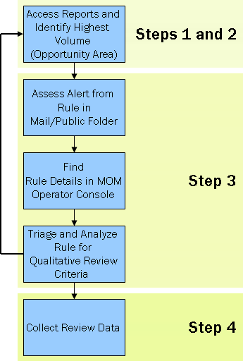
Crear los informes e identificar los mayores volúmenes (Area de oportunidad)
Evaluar la alerta desde la Regla en el correo / carpeta pública
Localizar detalles de la regal en la consola de Operador de MOM
Probar y analizar la Regla con criterios de revision cualitativos
Recoger los datos de Revisión

Pasos 1 y 2

Paso 3

Paso 4
Figura 12. Actividades de evaluación y análisis

Paso 1. Acceso al “Flujo de alertas” generado por el Paquete de Gestión
El primer impulso en esta fase del proceso de revisión del Paquete de Gestión va dirigido a las alertas que genera el Paquete de Gestión. Mediante la revisión de estas alertas se pondrá de manifiesto qué reglas han de revisarse y ajustarse.
Cuando el Paquete de Gestión ha pasado la validación del laboratorio aislado y se ha confirmado que puede instalarse en el entorno de pre-producción, se creará una carpeta pública de correo a donde se redirigirán las alertas provocadas por el Paquete de Gestión.

Instalación y Uso de la Consola de Operador de MOM
Ahora que las alertas se envían a los revisores, necesitarán disponer de acceso a la consola de Operador de MOM. Esto les permite leer más detalles sobre las alertas y sus eventos asociados, y validar el contenido de la base de conocimiento asociada.
Para dar acceso a los revisores a la consola de Operador de MOM
- Compruebe que los participantes pertenecen al grupo de MOM Pre-Production Security, así como a los grupos Users y Operators.
- Ejecute la instalación de la consola de Operador de MOM. Puede consultar la guía MOM 2005 User Guide para leer instrucciones detalladas de esta instalación.

Paso 2. Priorizar lo que hay que evaluar
Cuando se establece un orden de prioridades acerca de qué optimizar en un Paquete de Gestión recién instalado, en vez de avanzar tediosamente sobre cada una de las alertas enviadas por correo electrónico (se asume en este documento que el envío de alertas por e-mail es un método ampliamente utilizado) y validarlas individualmente, se consigue una aproximación a las alertas en una estrategia regla-a-regla. Se va desde el generador de alertas de mayor nivel de generalidad al de menor. Para ayudar a mostrar qué reglas están generando realmente la mayoría de las alertas, puede revisar los informes de optimización de alertas que acompañan a esta guía. Puede obtener más información en el Apéndice D: “Informes de Optimización de Alertas”.
Para ver los informes de optimización de alertas
- Compruebe que están bien configurados los parámetros de entrada. Por ejemplo, en el informe de Suma de Alertas por Regla en Proceso (Alert Count by Processing Rules), compruebe que ha elegido adecuadamente las fechas de inicio y fin y el Paquete de Gestión correcto, para el análisis.
- El informe Alert Count by Processing Rules muestra el número de alertas surgidas y totales por regla, y listadas en orden descendente, desde la que genera mayor número a la de menor. Cuando se analiza el correo de alertas que se envía, céntrese en las alertas de los máximos generadores de “alertas originadas” y descienda en la lista desde ahí. El número total de alertas es la suma total de alertas generadas por MOM sin tener en cuenta la supresión. Se trata de una cuenta simple de las alertas generadas por reglas. Con una supresión adecuada, MOM puede detectar alertas idénticas y eliminar las siguientes instancias después de haber recibido la primera de la serie. El número de alertas cuando se aplica la supresión es la suma de alertas originadas.
Las alertas negativas (las que indican una corrección o estado “bueno”) originadas por reglas que tienen activada la monitorización de un estado, tendrán un estatus de “Sin problema”. Las alertas de monitorización de estado y condiciones de funcionamiento no deben incluirse en el proceso de optimización de alertas.
- Se incluyen otros informes adicionales para ayudar a gestionar el entorno de pre-producción y para poder establecer las prioridades y los objetivos de oportunidad. Entre estos informes están:
- Suma de alertas por dispositivo. Este informe se emplea para clasificar los volúmenes de alertas generados por cada máquina que participa en el entorno de pre-producción. Este informe es importante para detectar posibles disfunciones en el entorno de pre-producción debido a sistemas problemáticos o distribuciones planificadas. Las disfunciones también podrían ser el resultado de un cambio planificado. Estas disfunciones pueden generar un excesivo volumen que puede alterar significativamente el resultado mostrado por el informe de Suma de Alertas por Regla en Proceso.
- Suma de alertas por día. Este informe se utiliza para clasificar por fecha los volúmenes de alertas generados por los sistemas que participan en el entorno de pre-producción. Este informe es importante para detectar disfunciones en el entorno de pre-producción debidos a distribuciones planificadas de software, o a algún cambio o parche conocido. Por ejemplo, si el periodo de muestreo es de una semana, y se sabe de una distribución masiva de un parche el miércoles y el jueves, deberemos descontar las alertas generadas por reglas en los sistemas concretos que reciben el parche en estos dos días.

Paso 3. Prueba de alertas de reglas concretas
Usando el informe, deberemos encontrar la regla que genera el mayor número de alertas. Compruebe que esta regla no ha sido revisada antes, y que el informe no está indicando la existencia real de un incidente de gran importancia.
Para comprobar las alertas de una regla
- Abra una de las alertas generadas por la regla. Se puede encontrar en la alerta enviada a la carpeta pública o al grupo de distribución.
===============================================
From: mom-e@examplecompany.com [mailto:mom-e@examplecompany.com]
Sent: Tuesday, March 10, 2004 5:40 AM
To: MP Reviewer
Subject: ::MOM MP:: MOM Agent Status Monitoring [PREPROD\HOST01]

Severity: Error
Status: New
Source: Microsoft Operations Manager
Name: MOM Agent Status Monitoring
Description: The agent service on Computer HOST01 in domain PREPROD may be unavailable. The agent on this computer failed to heartbeat but it did respond to a ping within the allotted time. The last heartbeat received from the agent was 2/10/2004 05:25:11.
Domain: PREPROD
Agent: HOST01
Time: 3/10/2004 05:40:20
Owner:
(view with <Web server not defined. Object ID is {C4AFC9A4-C8B6-43C6-8B0C-887493839CA1}>)
===============================================
- Localice la alerta en la consola del Operador de MOM. Ahora que existe una instancia de una alerta generada por la regla en cuestión, el siguiente paso consiste en examinar la alerta en la consola de Operador de MOM para ver todos los detalles respecto de la incidencia.
- Abra la consola de Operador de MOM desde Start -> All Programs -> Microsoft Operations Manager 2005 -> MOM Operator console. La consola de Operador de MOM se abrirá en la vista por defecto de Alerts – All.
- Desde el menú tabular de la parte derecha de la pantalla, cambie desde la solapa Views a la solapa My Views. Aquí podrá crear una vista personalizada que le mostrará solamente la alerta en la que estamos trabajando, basándose en su GUID (globally unique identifier.
- Haga clic con el botón derecho en algún sitio del espacio vacío de la solapa My Views. Cuando aparezca el menú de contexto, seleccione New-> Alerts View. Aparecerá el asistente de Vista de Alertas.
- En la lista Which type of alert view do you want to create, seleccione Alerts that satisfy specified criteria, y pulse Next.
- En la lista Which alerts do you want to view, descienda y seleccione with specified GUID. Compruebe que todos los otros cuadros están desmarcados. En la sección inferior de la pantalla, aparecerá la línea “with specified GUID”. Pulse en el vínculo specified. En el cuadro de texto, pegue el GUID de la alerta, obtenido del mensaje de correo recibido (el GUID está marcado en el ejemplo anterior de alerta enviada por correo electrónico y se puede encontrar al final de cada mensaje con alerta, donde se lee “Object ID is {<GUID>}.) Después de pegar el GUID en el campo de texto, pulse OK, y luego Next.
- Escriba cualquier nombre y descripción que desee para la vista, y pulse Finish. Ahora se ha creado la vista y se añade a sus vistas personalizadas.
- En el árbol desplegable dentro de My Views, pulse en la vista que acabamos de crear para ver la alerta. La pantalla de resultado debería ser parecida a esta:
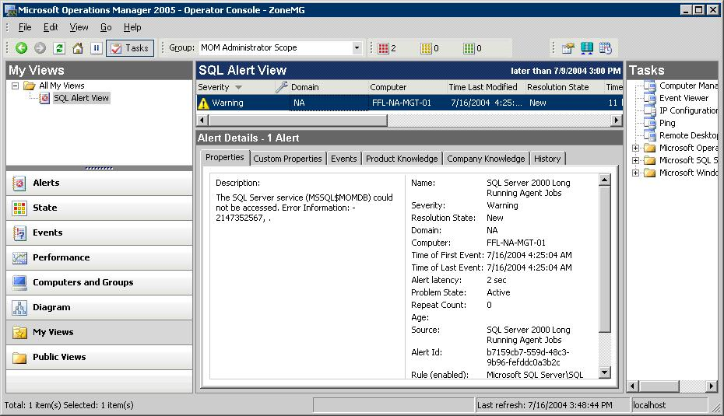
Figura 13. Detalles de la alerta
- Después de elegir la alerta, el resto de detalles se puede ver en la sección inferior de la pantalla, incluyendo sus propiedades, eventos e información de la base de conocimiento. Revise el nombre de la alerta y los detalles remitidos con ella.
- Confirme que el nombre y descripción de la alerta se entienden bien y tienen sentido. Además deberá confirmar que los eventos asociados con esta alerta realmente deben estar asociados con ella. Intente responder a la pregunta “¿esta alerta es procesable?” y confirme que los detalles de la alerta no son demasiado vagos. Compruebe si la alerta responde a un fallo aislado o puede asociarse con otro fallo o alerta. Esto podría ser un factor de correlación de eventos..
- Compruebe que la configuración de la regla tiene marcado Enable State Alert Properties. Esto indica que la regla se utiliza para monitorizar estados. Compruebe la programación asociada al cambio de estado y verifique su exactitud.
Nota Este paso exige que los revisores sean administradores de MOM, y un buen conocimiento del uso de la consola de Administrador de MOM. Estas propiedades no se pueden ver con la consola de Operador de MOM.
- Siga los criterios de revisión cualitativa para validez y supresión en la sección “Revisión del Laboratorio de Pre-Producción”, anterior, en este mismo documento.
- Revise la base de conocimiento asociada con la alerta. Uno de los mayores beneficios del uso de MOM y en concreto de la consola de Operador de MOM es que el contenido de la base de conocimiento puede asociarse directamente con las alertas que se generan. Este contenido de la base de conocimiento lo proporcionan los grupos de desarrollo que generan el Paquete de Gestión; viene listo para su uso con el Paquete de Gestión. Lea el contenido de la base de conocimiento aportada y asegúrese de que responde a las siguientes preguntas:
- ¿Cuál es el problema?
- ¿Es muy malo? ¿puede ir a peor? Y ¿cómo afecta a la salud o funcionamiento del producto o la máquina?
- ¿Cuáles son los pasos para confirmar el estado de error?
- ¿Cuáles son los pasos para resolver el estado de error?
Si alguno de estos puntos falta en la base de conocimientos, la alerta no será procesable, y necesitaremos notificar un error contra el Paquete de Gestión para modificar el contenido de la base de conocimiento. Deberemos realizar lo siguiente:
- Siga los pasos indicados en la base de conocimiento para probar y resolver la incidencia.
- Después de revisar la base de conocimiento, y en general haber confirmado su validez, vuelva a ella de nuevo, y siga los pasos prescritos para comprobar la incidencia en la máquina que ha generado la alerta. Después de confirmar que la incidencia existe, siga los pasos de resolución propuestos desde la base de conocimiento.
- Si encuentra algún problema en algún momento mientras sigue las instrucciones propuestas en la base de conocimiento, la alerta se considerará “no procesable”. Esto debe notificarse como incidencia al equipo de Optimización de Alertas (operaciones de TI), y se notificará el error contra el Paquete de Gestión.
- Siga los criterios de revisión cualitativa para validez y supresión en la sección “Revisión del Laboratorio de Pre-Producción”, anterior, en este mismo documento.
Después de haber comprobado el procesamiento, validez y supresión, puede acudir a la documentación de MOM 2005 para obtener instrucciones detalladas para cambiar la supresión de alertas y la base de conocimiento, y cómo desactivar o eliminar una regla.

Paso 4. Terminar la revisión
La decisión de terminar la revisión depende del calendario. Esto se acuerda en los primeros momentos, en el paso de Preparación de la Optimización de Alertas. Al final de la revisión, el equipo debe reunir todo el material para el análisis final.

Revisión de la Preparación y Distribución

Introducción
El quinto paso en la implantación de la optimización de alertas es para dirigir la revisión de la Preparación y Distribución. El objetivo es realizar un análisis final de todos los resultados y para preparar la distribución del Paquete de Gestión optimizado en el entorno en producción.

Revisión de actividades (criterio de finalización)
Con los resultados obtenidos en el entorno de pre-producción, se analiza el informe final para las siguientes condiciones:
- Proporción Alertas/Tickets (ATR, Alert-to-Ticket Ratio)
- Niveles máximos de actividad aceptables para un agente afectado por el Paquete de Gestión.
- Porcentaje del Paquete de Gestión que se pondrá en producción

Proporción ATR
Los criterios basados en el valor de ATR son los siguientes:
- ¿Cuál es el máximo número de alertas que un Paquete de Gestión puede generar que se corresponden con un mismo ticket de incidencia?
- ¿Cuál es el porcentaje de reglas previsto que cumplan la ATR?
El valor ATR se deriva de la revisión cualitativa de pre-producción. Las alertas válidas que tienen una buena supresión y son procesables se considera que tienen una ATR de 1:1. Esto quiere decir que después de implementarse en producción, cada alerta generada por una regla del Paquete de Gestión dará como resultado un solo ticket. Las alertas que son válidas pero con un nivel de supresión y procesamiento inferior al óptimo podrán tener un valor ATR de 2:1 o incluso 3:1.
El valor sugerido de ATR no debe sobrepasar 2:1 (dos alertas por cada ticket). El porcentaje objetivo de reglas que cumplan esta ATR sería el 90% o más. La métrica ATR solamente se aplica a reglas que generan alertas. Este detalle debe tenerse en cuenta a la hora de calcular las métricas ATR.
El resultado de esta métrica proporciona una guía de la carga de trabajo en la preparación para la instalación del Paquete de Gestión en entorno de producción. Por ejemplo, si el Paquete de Gestión normalmente va bien y consigue un ATR 1:1, las alertas exigirán una mínima intervención manual del operador de MOM. No obstante, si las alertas para el Paquete de Gestión se consideran válidas y procesables, pero no alcanzan el ATR 1:1 (por ejemplo 2:1 o un valor aceptable), esto significa que el operador de MOM va a necesitar dedicarle más trabajo de investigación al ticketing de cada incidencia.

Niveles máximos de actividad aceptables
Durante el tiempo que se prolongue la ejecución del Paquete de Gestión en entorno de pre-producción, deben capturarse los contadores de actividad para los principales servicios de MOM en el agente al que se aplica el Paquete de Gestión. Si estos contadores sobrepasan los valores establecidos como línea de base, deberemos iniciar una investigación para confirmar que el nivel de actividad está dentro de los límites aceptables. Téngase en cuenta que las líneas de base del entorno de pre-producción son distintas de las aplicables al laboratorio aislado debido a que los clientes utilizados en pre-producción además tienen carga de trabajo de producción. En el laboratorio aislado, además, se ha ajustado la frecuencia de ejecución de los scripts para lanzarlos cada minuto, lo que supone una diferencia muy sustancial con la situación en producción.

Porcentaje del Paquete de Gestión puesto en producción
En base a los resultados de la revisión de salida, los propietarios de los servicios deberán planificar el porcentaje del Paquete de Gestión que será puesto en producción. Esto supone una serie de actividades:
- Las incidencias de las reglas derivadas de su procesamiento dan como resultado una serie de correcciones en el Paquete de gestión, en su nombre, descripción o base de conocimiento.
- Las incidencias derivadas de la validez dan como resultado correcciones en las reglas, o bien su desactivación, si es preciso.
- Las incidencias derivadas de la supresión se deben corregir antes de ponerlo en producción.
La configuración actual del agente en entorno de pre-producción puede eliminarse o desinstalarse después del ciclo de revisión si lo considera así el equipo de Optimización de Alertas. Esta base de agentes en pre-producción puede mantenerse en uso para ciclos posteriores de optimización de alertas.

Distribución del Paquete de Gestión optimizado
Cuando se considera que el funcionamiento del Paquete de Gestión es correcto, el sexto paso consiste en exportarlo desde el entorno de pre-producción al de producción. No es necesario desinstalar el agente conectado a ambos entornos del entorno de producción, pero puede hacerse si se considera necesario. Siga la documentación de MOM 2005 para saber cómo desinstalar un agente con doble conexión de red.

Ajuste de Alertas en tiempo de ejecución

Introducción
El paso séptimo y final en la implantación de la optimización de alertas consiste en realizar una serie de revisiones y mejoras en tiempo de ejecución. El objetivo es alcanzar un ajuste progresivo del Paquete de Gestión después de su introducción en el entorno en producción, mediante una evaluación progresiva, optimización de los ajustes y devolución de feedback al equipo de desarrollo. Aunque las actividades son prácticamente las mismas que en el escenario de pre-producción (y por eso no vamos a repetir los detalles en esta sección), el proceso de revisión en tiempo de ejecución se realiza en caso de necesidad, orientado por la política de mejora continua de TI de la organización.
Si desea más información sobre lo que debe tenerse en cuenta para la revisión en tiempo de ejecución, vea la SMF de Monitorización y Control de Servicios en http://www.microsoft.com/technet/itsolutions/techguide/msm/smf/smfsmc.mspx.

Actividades de optimización en tiempo de ejecución
La secuencia de actividades asociadas a la revisión en tiempo de ejecución se muestra en la figura 14. La duración de este ciclo continuo lo determina el equipo de operaciones de TI dentro de sus acuerdos de nivel de operación internos (OLAs) y políticas de monitorización de servicios.
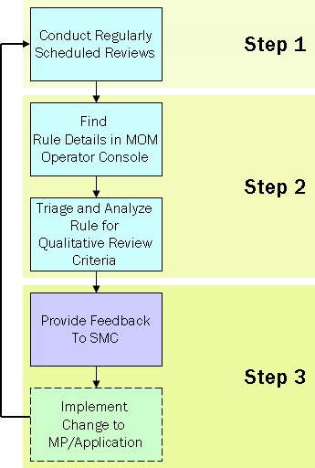

Paso 1
Realizar revisions periódicas planificadas

Paso 2
Localizar los detalles de la Regla en la consola de Operador de MOM
Prueba y análisis de la Regla con criterios de revision cualitativos

Enviar resultados a SMC
Implantar cambios al Paq.Gestión / Aplicación

Paso 3
Figura 14. Actividades de optimización de alertas en tiempo de ejecución

Paso 1. Realizar revisiones planificadas con regularidad
Aun cuando el Paquete de Gestión haya sido revisado en el proceso de optimización, cuando se instala por vez primera en un entorno en producción a pleno rendimiento, puede empezar a generar un elevado número de alertas. No obstante, este número no será tan alto como el que resultaría de un Paquete de Gestión no revisado.
El proceso de revisión en producción exige una estrecha interacción entre diferentes personas de operaciones de TI. Las revisiones, en principio, se basan en el feedback del operador. Los operadores en su actividad cotidiana normalmente están atendiendo a alertas problemáticas o que requieren un ajuste adicional. Las revisiones pueden realizarse con periodicidad mensual, dependiendo de su envergadura.

Paso 2. Evaluar la validez, procesamiento y supresión
Después de analizar las condiciones observadas por el operador, investigaremos las reglas que pueden requerir ajuste, lo que supone seguir estos pasos:
- Localizar la alerta en la consola de operador de MOM 2005. Ahora que existe una instancia de una alerta producida por la regla en cuestión, la siguiente tarea consiste en localizar la alerta en la consola de Operador de MOM 2005 para ver todos los detalles del incidente. Realice las siguientes acciones:
- Revise la alerta y los detalles de la instancia.
- Revise los detalles de la alerta. Confirme que el nombre y la descripción de la alerta son comprensibles y tienen sentido. Además, confirme que los eventos asociados con esa alerta realmente han de estar asociados a ella. La clave consiste en revisar la alerta desde la perspectiva de una persona que tiene escasa experiencia en dar soporte a esta tecnología. Intente responder a esta pregunta: “¿se puede procesar esta alerta?” y confirme que los detalles de esta alerta no son excesivamente vagos. Compruebe que la alerta responde a un fallo aislado o se puede relacionar con otro fallo o alerta. Esto podría ser un factor de supresión.
- Compruebe la configuración de la regla para ver si tiene activado el parámetro Enable State Alert Properties. Esto indica que la regla se utiliza para monitorizar estados. Compruebe la lógica de respuesta ante cambios de estado y verifique su exactitud.
- Siga los criterios de revisión cualitativa para validez y supresión en la sección “Revisión del Laboratorio de Pre-Producción”, anterior, en este mismo documento.
- Revisión de la Base de conocimiento. Revise la base de conocimiento asociada con la alerta.
Uno de los mayores beneficios del uso de MOM, y concretamente de la consola de Operador de MOM, es que el contenido de la base de conocimiento se puede asociar directamente con las alertas que se generan. Este contenido de la base de conocimiento lo aportan los grupos de desarrollo que programan el Paquete de Gestión; viene listo para usar con el Paquete de Gestión. Léase el contenido de la base de conocimiento aportado, y compruebe que puede responder a las siguientes preguntas:
- ¿Cuál es el problema?
- ¿Es muy malo? ¿puede ir a peor? Y ¿cómo afecta a la salud o funcionamiento del producto o la máquina?
- ¿Cuáles son los pasos para confirmar el estado de error?
- ¿Cuáles son los pasos para resolver el estado de error?
Si alguno de estos puntos falta en la base de conocimientos, la alerta no será procesable, y necesitaremos notificar un error contra el Paquete de Gestión para modificar el contenido de la base de conocimiento. Deberemos realizar lo siguiente:
- Siga los pasos indicados en la base de conocimiento para probar y resolver la incidencia.
- Después de revisar la base de conocimiento, y en general haber confirmado su validez, vuelva a ella de nuevo, y siga los pasos prescritos para comprobar la incidencia en la máquina que ha generado la alerta. Después de confirmar que la incidencia existe, siga los pasos de resolución propuestos desde la base de conocimiento.
- Si encuentra algún problema en algún momento mientras sigue las instrucciones propuestas en la base de conocimiento, la alerta se considerará “no procesable”. Esto debe notificarse como incidencia al equipo de Optimización de Alertas (operaciones de TI), y se notificará el error contra el Paquete de Gestión.
- Siga los criterios de revisión cualitativa para validez y supresión en la sección “Revisión del Laboratorio de Pre-Producción”, anterior, en este mismo documento.

Paso 3. Aportar feedback
Durante el tiempo de ejecución, operaciones de TI (Monitorización y Control de Servicios) normalmente realizará las anteriores actividades. Los resultados del análisis deben presentarse al equipo de Monitorización y Control de Servicios para su revisión y análisis posterior. Estos comentarios serán utilizados después para el siguiente ciclo de implementación de SMC. Con ello se garantiza la mejora continua del Paquete de Gestión y de la infraestructura de MOM. Entre los ejemplos de mejora se pueden incluir la eliminación de ciertas condiciones de alerta, supresiones adicionales o edición de atributos de las alertas, como la descripción o el contenido de la base de conocimiento.
5

Apéndices

Apéndice A: Recursos
Introducción a Microsoft Operations Framework (MOF) y Microsoft Solutions Framework (MSF), disponible en http://www.microsoft.com/technet/itsolutions/techguide/mof/default.mspx
SMF de Monitorización y Control de Servicios (SMC) disponible en http://www.microsoft.com/technet/itsolutions/techguide/msm/smf/smfsmc.mspx

Apéndice B: Indicadores de Actividad principales
Se deberán revisar los siguientes valores estadísticos para conocer el comportamiento de SMC así como para identificar oportunidades para la mejora. Cada valor se corresponde con un marco de tiempo específico (diario, semanal o mensual, por ejemplo).
- Proporción de Alertas/Tickets (ATR, Alert-to-Ticket Ratio). Es un valor estadístico clave que indica la calidad de las alertas SMC. El objetivo es conseguir una proporción 1:1 entre alertas y tickets. Esto indica que cada alerta es válida y está asociada a ella un problema bien definido y bien documentado.
- Número de tickets sin alertas. Un elevado número de tickets sin alertas es indicio de que la monitorización está ignorando eventos críticos. Este estadístico se puede utilizar como punto de partida para mejorar la instrumentación y las reglas.
- Número de Eventos por Alerta. En la medida en que mejoren las reglas y la correlación, este dato debe reducirse. A menudo se disparan muchos eventos; sin embargo, lo normal es que solamente exista una única causa real para todos ellos. Un elevado número de eventos por alerta puede indicar, además, oportunidades para reducir el número de eventos expuestos.
- Número de alertas no válidas. Las alertas generadas con un motivo de fallo incorrecto deben revisarse cuidadosamente, y corregirse. El número de alertas no válidas podría aumentar durante la implantación iniciar de los componentes y servicios de la nueva infraestructura. No obstante, deben reducirse drásticamente con mejores reglas y filtrado de eventos.
- Número de alertas no procesables. Se refiere a alertas generadas con descripciones insuficientes o documentación pobre que no permite determinar una acción correctora. El número de alertas no procesables podría aumentar, especialmente durante la introducción de un nuevo Paquete de Gestión; no obstante, tiene que reducirse drásticamente (idealmente deberían desaparecer) después del proceso de optimización de alertas.

Apéndice C: Plantilla de informes de estado del Proyecto
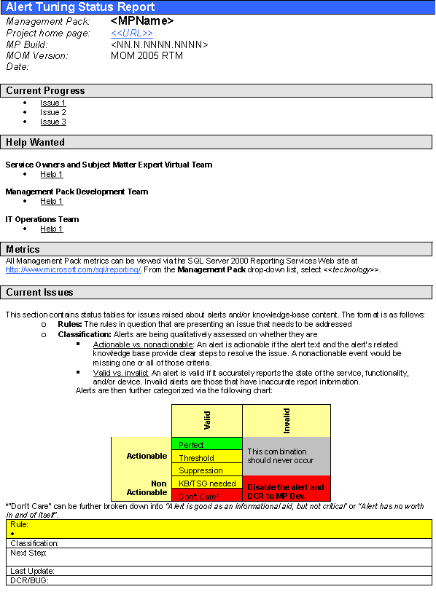

Apéndice D: Informes de Optimización de Alertas
El Acelerador de la Solución para la Optimización de Alertas contiene tres informes que aportan datos sobre los volúmenes producidos por MOM. Estos valores se utilizan para identificar la oportunidad de ajuste para una regla concreta en activo. Además puede utilizarse para mejorar la calidad de la optimización de las alertas mediante la cuantificación de condiciones anómalas durante el ciclo de optimización. Los informes incluidos son:
- Alert Count By Processing Rules: número de alertas generado por cada regla en procesamiento
- Alert Count By Dates: suma de alertas por fecha de muestreo
- Alert Count By Device: suma de alertas por dispositivo.
En este apéndice se dan instrucciones para localizar y acceder a los informes y utilizar sus datos.

Acceso a los informes
Después de instalar y distribuir los informes siguiendo las indicaciones que se dan en la sección “Instalar y distribuir los informes de Optimización de Alertas”, puede ver los informes en la dirección Web http://localhost/reports.
Figura 15. Página de inicio
Haga doble clic en Alert Tuning Reports, y se visualizarán los tres informes contenidos en la Solución. Pulse en Show Details, y aparece la siguiente página Web.
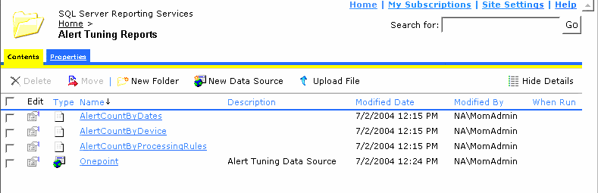
Figura 16. Página de Informes de Optimización de Alertas
Las características visibles en la figura anterior se utilizan sobre todo para controlar o cambiar las propiedades de la carpeta. Por ejemplo, para borrar la carpeta, seleccione el cuadro en el extremo izquierdo de la pantalla y pulse Delete sobre él. La opción Edit permite ir a la siguiente página desde donde se puede cambiar las propiedades de seguridad –y del nombre- de la carpeta de informes, como se ve aquí:
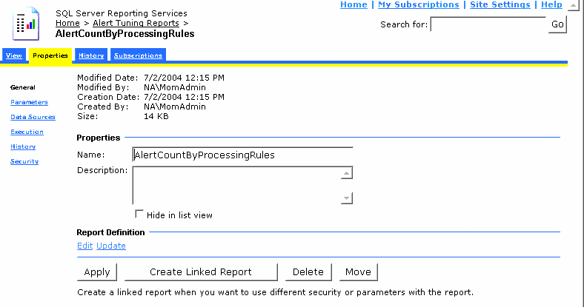
Figura 17. Página de propiedades de los informes de optimización de alertas
Todos los informes incluyen la suma de alertas generadas y totales para distintos escenarios. Estos contadores se describen así:
- La suma de alertas generadas representa el número de alertas distintas que MOM ha capturado.
- La suma total de alertas incluye la cuenta de alertas repetidas de toda clase, además de la suma de alertas generadas.

Suma de alertas creadas por el procesamiento de reglas
El informe Alert Count By Processing Rules muestra la suma de alertas generadas y totales que captura una regla entre una fecha de inicio y otra de finalización. Las reglas se filtran de acuerdo con el Paquete de Gestión seleccionado por el usuario. Para acceder a este informe, pulse el enlace AlertCountByProcessingRules en la página Alert Tuning Reports. La pantalla muestra los cuadros Enter Start Date y Enter End Date, una lista desplegable Select Management Pack y un botón View Report.
Para ver el informe
- Escriba una fecha de inicio válida en el cuadro Enter Start Date (en formato mm:dd:yyyy).
- Escriba una fecha de finalización válida en el cuadro Enter End Date (en formato mm:dd:yyyy).
- Elija alguno de los Paquetes de Gestión enumerados en la lista Select Management Pack.
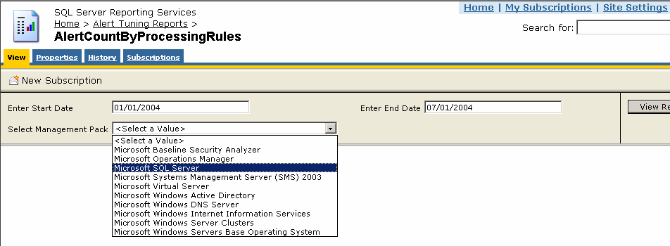
Figura 18. Página de introducción de datos del informe AlertCountByProcessingRules
- Pulse View Report.
Los resultados se ven en tres columnas, como se muestra en la siguiente pantalla:
- Processing Rule. El nombre de la regla activa, dentro del Paquete de Gestión seleccionado por el usuario, que ha generado las alertas entre las fechas de inicio y fin indicadas.
- Raised Alerts. Número de alertas generadas después de haber aplicado supresión.
- Total Alerts. Filas clasificadas por el número de alertas generadas, de mayor a menor.
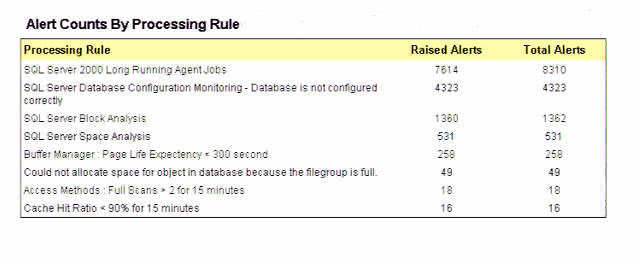
Figura 19. Página de resultados del informe AlertCountByProcessingRule

Suma de alertas por fecha
El informe Alert Count By Dates muestra la distribución de las alertas generadas y totales para un determinado Paquete de Gestión para cada día entre las fechas de inicio y finalización indicadas. La distribución se hace inicialmente en base a bloques semanales, pero se puede desagregar hasta valores día por día. Más aún: el informe ofrece un diagrama comparativo del número de alertas generadas por un determinado Paquete de Gestión y el número total generado por todos los Paquetes de Gestión funcionando juntos en el mismo día. Para ver este informe, pulse en el enlace AlertCountByDates, en la página Alert Tuning Reports.
Para ejecutar y ver este informe
- En el cuadro Enter Start Date, escriba una fecha de inicio (formato mm:dd:yyyy).
- En el cuadro Enter End Date, escriba una fecha de finalización válida (formato mm:dd:yyyy).
- Seleccione el nombre del Paquete de Gestión que desea visualizar, desde la lista desplegable Select Management Pack. Esta lista contiene todos los nombres de Paquetes de Gestión asociados con el servidor MOM al que apunta la aplicación.
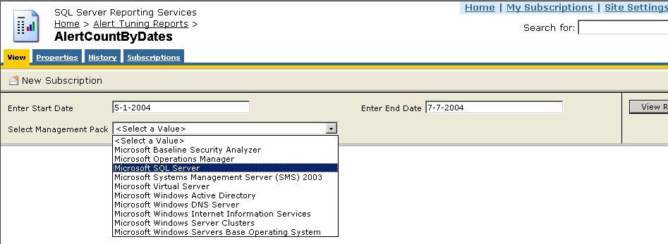
Figura 20. Página de entrada de datos para el informe AlertCountByDates
- Pulse View Report en la esquina superior derecha.
- La vista por defecto de este informe es la que se muestra. Contiene los datos por semanas entre las fechas de inicio y finalización. También muestra el número total de alertas para el Paquete de Gestión seleccionado y para todos los Paquetes de Gestión en conjunto..
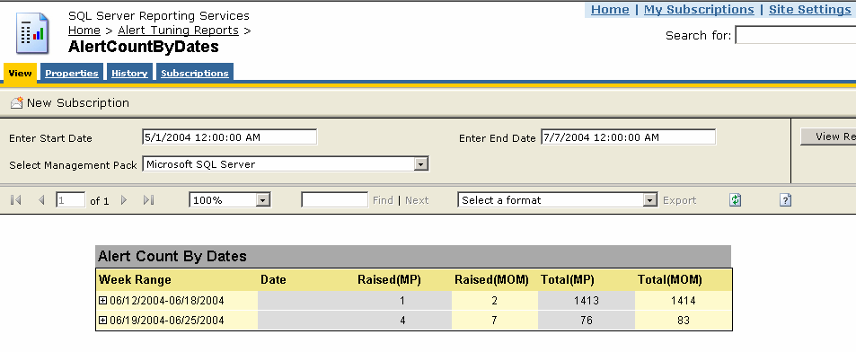
Figura 21. Página de resultados AlertCountByDates
- Pulse el signo más (+) junto a cualquiera de los bloques semanales para expandirlo y ver los datos diarios de suma de alertas para el Paquete de Gestión indicado y para todos los Paquetes de Gestión conjuntamente..
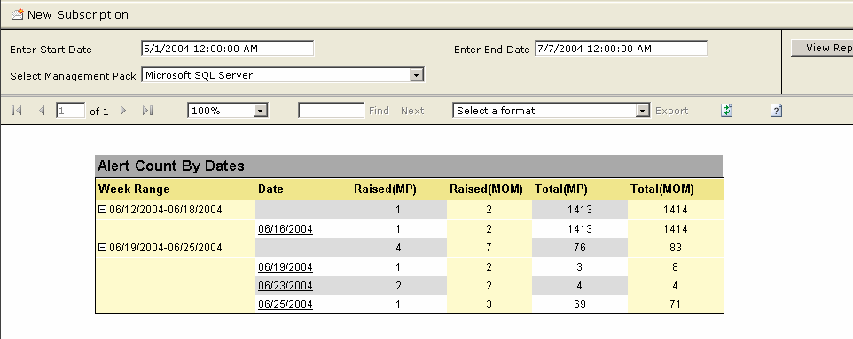
Figura 22. página de resultados AlertCountByDates, expandida

- Pulse en la columna Date (por ejemplo., 6/16/2004), y se le dirigirá al informe de Suma de Alertas por Regla en Proceso (Alert Count By Processing Rules). El informe se abre como se muestra en la siguiente pantalla:
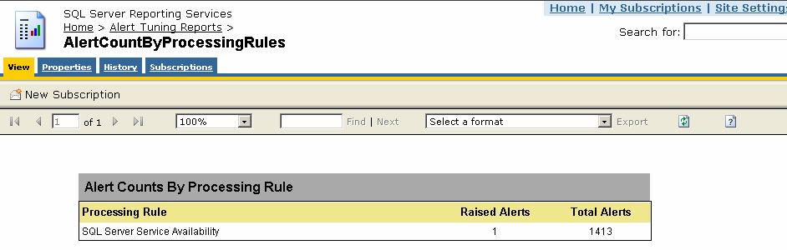
Figura 23. página AlertCountByProcessingRules desde el informe AlertCountByDates
Este informe muestra los detalles de las alertas para el Paquete de Gestión y la fecha indicados.

Suma de alertas por dispositivo
El informe Alert Count By Device visualiza el número de alertas generadas por una máquina que ejecuta el servicio de agente MOM. Los equipos agentes para el servidor MOM se agrupan en grupos de máquinas; cada grupo de máquinas consiste en equipos con características similares. Este informe lista las máquinas incluidas en el grupo seleccionado. Además muestra las alertas generadas y totales para todas las máquinas dentro del grupo de máquinas elegido para un Paquete de Gestión concreto entre las fechas de comienzo y final indicadas. Al pulsar el AlertCountByDevice en la página Alert Tuning Reports, se redirige a la página que se muestra en la siguiente.
Para ejecutar este informe
- Seleccione el nombre del Paquete de Gestión dentro de la lista Select Management Pack.
- Seleccione el grupo de máquinas dentro de la lista Select Computer Group.
- En el cuadro Enter Start Date, escriba una fecha de inicio (en formato mm:dd:yyyy).
- En el cuadro Enter End Date, escriba la fecha de finalización (en formato mm:dd:yyyy).
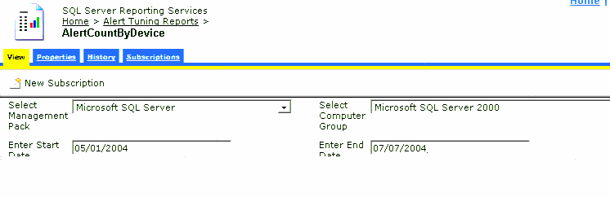
Figura 24. Página de introducción de datos del informe AlertCountByDevice
- Pulse View Report en el borde derecho de la pantalla (no mostrado en la figura anterior), para ver el informe para la condición elegida. El informe tiene un aspecto como este:
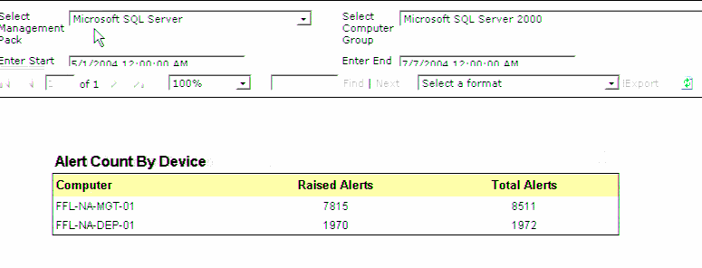
Figura 25. Página de resultados del informe AlertCountByDevice
La columna Computer muestra todos los equipos incluidos dentro del grupo de máquinas seleccionado que han generado alertas entre las fechas de inicio y final y para el Paquete de Gestión solicitado. Las filas en este informe se clasifican por número de alertas generadas, de mayor a menor.

